# 

# Trabajo Final de Ingeniería



**Helper**

**Alumno: Natalia Mirta Gonzalez**

**Legajo: T1-5132**

**Sede: Centro**

**Profesor: Jorge Scali**

# **Índice**

Trabajo Final de Ingeniería 1

Índice 2

1. Descripción del Negocio 6

**1.1 Descripción Básica del Negocio** 6

**1.2 Situación Actual del Negocio** 6

**1.3 ¿Qué hace único al negocio?** 7

**1.4 Factores Exitosos** 9

**1.5 Misión - Visión** 10

**1.5.1 Marco Temporal** 10

**1.5.4 Desafíos** 13

**1.5.5 Misión** 13

**1.5.6 Visión** 14

**1.6 Oportunidad** 14

**1.7 Propuesta de Valor** 14

2. Análisis Estratégico 15

**2.1 Análisis de Contexto – Factores Externos** 15

**2.1.1 Descripción la Industria de Recursos Humanos** 15

**2.1.2 Factores Económicos** 16

**2.1.3 Factores Tecnológicos** 20

**2.1.4 Factor Legal** 21

**2.1.5 Factor Social** 23

**2.1.6 Factor Medio Ambiente** 24

**2.1.7 Oportunidades y Amenazas** 24

**2.2 Análisis Competitivo** 26

**2.2.1 Competidores Directos** 26

**2.2.2 Análisis Cadena de Valor de Servicios** 27

**2.2.3 Mi Cadena de Valor de Servicios** 29

**2.3 Comparación de Factores Críticos de Éxito** 30

**2.4 Fortalezas y Debilidades** 33

3. F.O.D.A 34

**3.1 Cuadro F.O.D.A** 34

**3.2 Análisis F.O.D.A** 35

4. Segmentación de Mercado 37

**4.1 Criterios de Segmentación** 37

**4.1.1 Rentable** 38

**4.1.2 Accesible** 38

**4.1.3 Medible** 39

**4.1.4 Capacidad de Repuesta** 40

**4.2 Variables de Segmentación** 41

**4.2.1 Variables Demográficas** 41

**4.2.2 Variables Psicográficas** 43

**4.2.3 Variables Geográficas** 44

**4.2.4 Variables por Tasa de Uso** 44

**4.2.5 Variables por Beneficios** 44

**4.3 Mercado Meta** 45

5. Estrategia de Negocio 46

**5.1 Matriz Atractivo de la Industria / Fortaleza del Negocio** 46

**5.2 Programas de Generación de Acción** 48

**5.2.1 Programas de Administración** 48

**5.2.2 Programas de Servicios** 49

**5.2.3 Programa Estratégico de Marketing** 50

**5.2.4 Programa Estratégico Comercial** 51

**5.2.5 Programa Estratégico Tecnológico** 52

5.2.6 Relación matriz FODA y programas estratégicos 53

**5.3 Programas Específicos de Acción** 54

**5.3.1 Programa Generales** 54

**5.3.2 Programa Específicos de Administración** 55

**5.3.3 Programas Específicos de Comercial** 61

**5.3.4 Programa Específicos de Marketing** 63

**5.3.4 Programa Específicos de Servicios** 64

**5.2.5 Programa Específicos Tecnológico** 66

**5.4 Gantt** 70

6. Plan de Marketing 71

**6.1 Estrategia de Servicios** 71

**6.1.1 Descripción de los servicios** 71

**6.1.2 Características del servicio** 72

**6.1.3 Calidad del servicio** 73

**6.1.4 Líneas – mezclas** 74

**6.1.5 Ciclo de vida del Servicio** 75

**6.1.6 Estrategia de Marca** 77

**6.2 Estrategia de Precios** 79

**6.2.1 Análisis de precios** 79

**6.2.3 Estrategia de Precios** 82

**6.3 Estrategia de Promoción** 83

**6.3.1 Mix de Promoción** 83

**6.3.2 A.I.D. A** 87

**6.4 Estrategia de Distribución** 89

**6.4.1 Canales de Distribución** 89

**6.4.3 Funciones del Canal** 89

**6.4.3 Logística** 90

7. Organización Requerida 91

**7.1 Estructura Organizacional** 91

**7.2 Proceso de Toma de Decisiones** 92

**7.3 Proceso de tratamientos de conflictos** 94

**7.4 Análisis de Puesto** 98

**7.4.1 Gerente General** 98

Gerente General 98

**7.4.2 Encargada Administrativa** 99

Encargada Administrativa 99

**7.4.3 Asistente Administrativo Contable** 100

Asistente Administrativo Contable 100

**7.4.4 Jefe de Cobranzas** 101

Jefe de Cobranza 101

**7.4.5 Encargado Comercial** 102

Encargado Comercial 102

**7.4.6 Vendedor** 103

Vendedor 103

**7.4.7 Encargado de Servicios** 104

Encargado de Servicios 104

**7.4.8 Personal de Servicio** 105

Personal de Servicios 105

**7.4.9 Encargado de Tecnología - Desarrollador Full stack** 105

Desarrollador Full stack 105

**7.4.10 Encargado Analista de Datos** 106

Encargado Analista de Datos 106

8. Plan Financiero 107

8.1 Hipótesis 107

8.2 Modelo de ingresos 109

Gráfico Modelo de Ingresos 109

8.3 Modelo de Egresos 110

Gráfico Modelo de Egresos 110

8.4 Modelo de Inversión 111

8.4.1 Inversión año 0 112

8.4.2 Inversión año 1 112

8.4.3 Inversión año 2 113

8.4.4 Inversión año 3 113

8.5 Presupuesto Financiero 114

8.6 Matriz de Riesgos 115

8.7 Escenarios 117

8.8 Plan de Contingencia 119

8.8 Plan de Salida 121

9 Factibilidades 122

9.1 Técnica 122

9.2 Comercial 122

9.3 Financiera 123

9.4 Legal 124

# **Descripción del Negocio**

## **1.1 Descripción Básica del Negocio**

Somos un grupo de emprendedores que brindamos servicios de limpieza para el hogar. Hemos notado que existe un mercado con posibilidades de expandirse hacia aquellos consumidores que quieren un excelente servicio sin costos excesivos. Contamos con una amplia red de personas especializadas en limpieza doméstica, confiables, eficientes en zona oeste. La satisfacción de nuestros clientes nos abala, pero permítannos demostrarle con nuestro servicio.

Helper ofrece una pronta salida laboral que permite el manejo de horarios de manera flexible, y con el cobro de los servicios realizados por medios electrónicos. Deben contar con libreta sanitaria, certificado de antecedentes penales y monotributo. Se otorga capacitación, estabilidad y aseguradora de riesgo de trabajo.

## **1.2 Situación Actual del Negocio**

Helper es una empresa joven dedicada a brindar servicio doméstico. Conformado por un equipo de trabajo competente que actúa hace poco más de dos años en Zona del Partido de Moreno, La Reja, Francisco Alvarez y General Rodríguez, Provincia de Buenos Aires.

Nos encontramos con una cartera de clientes muy exigentes. Dentro de los cuales contamos con algunos barrios cerrados y countries, por lo que nos vemos obligados a mantener un estándar de exigencia y un nivel de confianza óptima. Para cumplir con dichos objetivos, nuestro personal es capacitado y evaluado constantemente para poder ofrecer un servicio de calidad dentro del mercado.

Hasta el momento nuestra clientela se fue armando a través de las recomendaciones de los clientes. Nuestro objetivo es a través de la creación de un sitio web e-commerce el cual adoptara la modalidad B2C (empresa - consumidor) ya que se prestan servicios para clientes particulares. Mediante este nuevo canal de contacto que se crea un medio de comunicación para consultas, inquietudes, sugerencias, historial de consumos y contratación de servicio, a través del cual buscamos expandir nuestra cartera de clientes.

## **1.3 ¿Qué hace único al negocio?**

Helper ofrece un servicio online de servicios de limpieza doméstica. Nuestro éxito se basa en las recomendaciones de nuestros clientes, por esta razón, somos muy exigentes y meticuloso con nuestro servicio y con el personal. Los servicios pueden ser programados desde la comodidad de su computadora o celular vía nuestro sitio web *Helper*, especificando servicio solicitado, horario y fecha. Simplemente cargando los datos en un formulario indicando domicilio, barrio e indicar porque medio electrónico va a abonar (tarjeta de crédito o transferencia bancaria). Garantizando de esta manera claridad en los servicios solicitados y evitando contratiempos.

En esta zona no hay agencias de personal doméstico, sin embargo, existen diferentes páginas que ofrecen empleos para tales tareas:

* Servicios domestico Lujan se encuentra a 20 km, pero ofrece servicios a alrededores <http://www.sdomesticoslujan.com.ar/>
* Zolvers tiene sus oficinas en CABA, pero ofrece servicios en zona oeste <http://www.zolvers.com>
* Portal de empleadas domestica <http://www.portalempleadas.com.ar>

Teniendo en cuenta lo remarcado anteriormente, Helper tiene las siguientes ventajas competitivas:

* *Exclusividad*: será la primera agencia en ofrecer un servicio doméstico en el distrito.
* *Buena reputación:* la empresa cuenta con un respetable historial, buena atención al público. Esta reputación confiable, respalda a *Helper* para poder lanzar este proyecto de expansión con mayor seguridad.
* *Precio competitivo*: se ofrecerá a los clientes la posibilidad de comprar productos a un precio más bajo que si se comprara en agencias que ofrecen servicios similares y facilidades de pagos con tarjetas.

* *Fidelidad de clientela*: según el historial de ventas, se ha verificado que un gran porcentaje de los clientes mantienen una fidelidad a la empresa ya que registran compras de los distintos servicios que ofrece *Helper*.

## 

## **1.4 Factores Exitosos**

Los puntos que destacan nuestros factores de éxito son:

* *Diferenciación*: Somos lo única agencia de la zona que brinda servicio de limpieza doméstica. Respondiendo a los diferentes perfiles de nuestros clientes y adaptándonos a sus requerimientos.
* *Precios claros*: contamos con precios competitivos. Brindando promociones por cantidades de horas, pack de servicios y beneficios para clientes frecuentes.
* *Tecnología*: aplicada para lograr una relación más ágil con nuestros clientes y a clientes potenciales a través de un sitio web e-commerce. Además, podrán concretar la adquisición de su servicio de manera on line, llevar su historial de consumos, forma de pago electrónica para ofrecer un acuerdo claro y sin sorpresas. Consultas a través de nuestros formularios de presupuestos.
* *Seriedad*: valoramos su tiempo, nuestro personal es muy puntual e idóneo en nuestro servicio. Contamos con personal capacitado y confiable.
* *Atención personalizada:* en nuestra oficina o telefónicamente, para nosotros es muy importante recibir de nuestros clientes sus experiencias y recomendaciones por los servicios brindados ayudándonos a detectar nuestras fortalezas y debilidades, nuestros puntos a mejorar.

## **1.5 Misión - Visión**

### **1.5.1 Marco Temporal**

Somos una empresa joven que no cuenta con tanta inversión y debido a la volatilidad de las políticas económicas, la falta de políticas monetarias e institucionales a través del tiempo, la planificación se torna un desafío en Argentina. Por este motivo, se entiende que la empresa debe tener una estructura flexible y una capacidad de reacción rápida y eficaz. En consecuencia, se toma como un tiempo prudencial tres años para poder establecer las metas y objetivos que se detallaran en las próximas secciones.

**1.5.2 Alcance**

#### **1.5.2.1 Alcance del Mercado**

El alcance del Mercado debería representar con exactitud a los clientes que utilizan el servicio de Helper:

* *Tipo de Industria seleccionada:* el tipo de industria de Helper es personal eventual de limpieza de nivel doméstico.
* *Aspectos demográficos*: nuestra cartera de clientes es muy variada desde casas de permanencia estable a quintas de fines de semana con grandes espacios. En la zona se cuenta con potenciales clientes en barrios cerrados y countries donde son consumidores de este tipo de servicios.
* *Composición de Consumidores:* hombres y mujeres en general mayores de 30 años y familias, en ambos casos suele ser de clase media o superior.
* *Canales de Distribución*: los canales actuales de distribución del servicio son a través telefónico o personalmente.

Alcances Existentes del Mercado _ _ _ E + + +

|  |  |  |  |  |  |
| --- | --- | --- | --- | --- | --- |
| Mujeres |  |  |  |  |  |
| Hombres |  |  |  |  |  |
| Familias clase media |  |  |  |  |  |
| Familias clase alta |  |  |  |  |  |
| Propietarios inquilinos Countries |  |  |  |  |  |
| Barrios cerrados |  |  |  |  |  |
|  |  |  |  |  |  |

#### **1.5.2.2 Alcance del Servicio**

Helper es una empresa de limpieza doméstica de manera eventual, por algunas horas, o permanente, programando una rutina semanal, que apunta a un mercado doméstico en expansión. Nuestro público en su mayoría son familias de clase media. Sin embargo, nos adaptamos a diferentes tipos de clientes para limpieza general e incorporamos para aquellos que necesitan un servicio de limpieza más profunda como limpieza de alfombra, ventanales, encerados de pisos, limpieza de tapizados y cortinas, etc. con personal de especializado.

En un principio nuestro contacto era a través de folletos, publicidad en diarios locales y nuestra popularidad llego de boca en boca y telefónicamente, hoy apuntamos a un contacto más dinámico a través de la creación de un sitio web donde el cliente pueda reservar su servicio, cotizar, dejar su opinión ò pedir presupuesto, permitiendo generar una comunicación más fluida por medio de redes sociales. Mediante las cuales, además de mails, hacemos llegar a nuestros clientes ofertas y promociones.

Alcances Existentes del Servicio _ _ _ E + + +

|  |  |  |  |  |  |
| --- | --- | --- | --- | --- | --- |
| Limpieza |  |  |  |  |  |
| Domestica por Hora |  |  |  |  |  |
| Domestica Diaria |  |  |  |  |  |
| Domestica Semanal |  |  |  |  |  |
| Alfombras |  |  |  |  |  |
| Cortinas |  |  |  |  |  |
| Encerado de pisos |  |  |  |  |  |
| Ventanales |  |  |  |  |  |
|  |  |  |  |  |  |
| Comunicación Pagina Web |  |  |  |  |  |
| Pedido de cotizaciones |  |  |  |  |  |
| Sugerencias |  |  |  |  |  |
| Consultas |  |  |  |  |  |
| Contratación de Servicio |  |  |  |  |  |
|  |  |  |  |  |  |

#### **1.5.2.3 Alcance Geográfico**

Alcances geográfico existente del Servicio _ _ _ E + + +

|  |  |  |  |  |  |
| --- | --- | --- | --- | --- | --- |
| Zona Oeste |  |  |  |  |  |
| General Rodríguez |  |  |  |  |  |
| Francisco Álvarez |  |  |  |  |  |
| La Reja |  |  |  |  |  |
| Paso del Rey |  |  |  |  |  |
| Merlo Centro |  |  |  |  |  |
| Lujan |  |  |  |  |  |
| San Antonio de Padua |  |  |  |  |  |
| Castelar |  |  |  |  |  |
| Ituzaingó |  |  |  |  |  |
|  |  |  |  |  |  |
| Zona Norte |  |  |  |  |  |
| Pilar |  |  |  |  |  |
|  |  |  |  |  |  |

#### **1.5.3 Competencias Únicas**

Competencias Únicas Existentes _ _ _ E + + +

|  |  |  |  |  |  |
| --- | --- | --- | --- | --- | --- |
| Somos la única agencia local |  |  |  |  |  |
| Precios competitivos |  |  |  |  |  |
| Reconocimiento de la marca |  |  |  |  |  |
| Limpieza de calidad |  |  |  |  |  |
| Adquisición del servicio a través del Sitio web |  |  |  |  |  |
| Expansión Geográfica |  |  |  |  |  |
| Nuevos Servicios de limpieza profunda |  |  |  |  |  |
|  |  |  |  |  |  |

### **1.5.4 Desafíos**

* **Fortalecer el reconocimiento de nuestra marca**, superar las dificultades ante nuestros competidores, enfrentando los problemas en contexto económico y político del país.
* **Expandir la zona donde brindamos nuestro servicio**, estamos confiados, por la satisfacción de nuestros clientes, que el servicio tendrá tendencia positiva en la ampliación de cartera de consumidores.
* **Mantener precios competitivos y rápida adaptación en una economía fluctuante**, a pesar de los vaivenes de la situación económica mantenemos precios atractivos sin afectar la calidad del servicio.
* **Propiciar buena atención**, es esencial mantener un buen ambiente de trabajo, calidez en la atención ya sea desde la compañía y para la satisfacción del cliente en su domicilio.

### **1.5.5 Misión**

Brindar un servicio de limpieza de excelencia a precios competitivos para todos los hogares. Brindando satisfacción, calidad, seguridad, con personal capacitado y confiable. Nuestro compromiso con los clientes es el principal capital de la empresa.

### **1.5.6 Visión**

Empresa líder en servicio de limpieza doméstica a medida de las necesidades del cliente, ofreciendo una experiencia de calidad a precios competitivos. A través de la tecnología logramos un canal de comunicación con nuestra cartera de consumidores.

## 

## **1.6 Oportunidad**

En los tiempos que vivimos donde los momentos libres escasean y donde el funcionamiento de las familias se ha visto alterados estructuralmente, ya no suele estar esa imagen de la mujer de la casa limpiando y cocinando por horas, sino que los roles se han modificado.

La economía y los nuevos roles que han tomado las mujeres en la sociedad hacen que estén más horas fuera de casa y el servicio doméstico ya no es algo de las clases sociales más acaudaladas. Ofrecemos personal capacitado y de confianza para que nuestros clientes se sientan seguros.

## **1.7 Propuesta de Valor**

Helper ofrece un servicio de calidad, seguro y de excelencia:

* **Personal capacitado**: limpieza eficiente, meticulosa, puntual, con productos óptimos respetando el medio hambre.
* **Flexibilidad**: ya sea por horas en una situación eventual, o programando visitas semanales, quincenales, mensuales, etc. Trabajamos de lunes a sábados.
* **Seguridad**: Información y referencias del personal, evaluada por la experiencia de los clientes.

# **Análisis Estratégico**

## **2.1 Análisis de Contexto – Factores Externos**

### **2.1.1 Descripción la Industria de Recursos Humanos**

El **Instituto Nacional de Estadísticas y Censos (INDEC)** actualizó los registros de cálculo del**PBI (Producto Bruto Interno)** para el segundo trimestre del año con un descenso del 19,1% como consecuencia de la cuarentena más rígida para contener a la pandemia del coronavirus, y desde un nivel muy bajo luego de años acumulados de recesión e inestabilidad, la economía argentina mostró en el segundo trimestre del año el mayor derrumbe en toda su historia.

Ante este panorama los empleadores prefieren contratar su personal a través de agencias para no contraer una responsabilidad directa.

Las agencias de recursos humanos son una buena opción para los empleadores ya que ofrece agilidad en el reclutamiento, selección y personal. Asesoramiento respecto del perfil que mejor se adecúa a las necesidades relevadas. Alta efectividad entre la calificación del empleado y la necesidad de la usuaria. Administración eficiente del personal. Seguridad Jurídica. El régimen legal que regula la actividad garantiza que el personal temporario se encuentre debidamente registrado en todos los casos. Capacidad de cubrir grandes volúmenes de personal.

Por otro lado, si de la selección del personal se ocupara un encargado de la empresa se desgastaría ya que si no cuenta con la suficiente experiencia y no le sería una tarea sencilla elegir a la persona correcta. El trabajo de seleccionar personal no es una tarea simple ya que en los jóvenes se registran altos niveles de ausentismos en las entrevistas y tienen dificultades para expresarse correctamente o van desinformados sobre la empresa donde podrían ingresar.

Según el FAETT (Federación Argentina de Empresas de Trabajo Temporario) en marzo 2019 señala que las personas más jóvenes se encuentran en el segmento de la modalidad temporal o eventual. Aproximadamente el 60% son menores de 30 años, suelen ser sus primeras experiencias en el mundo laboral y les permite horarios flexibles. A través de la creación de empleos surge que 4 de cada 10 personas que ingresan en esta modalidad pasan a ser planta permanente de sus empleadores. Siendo los de nivel profesional de mayor permanencia con respecto a los operativos en los que se registra mayor rotación.

**El impacto de la cuarentena**

Más de 50.000 empleadas domésticas perdieron su trabajo en la pandemia. Los datos oficiales muestran que se dieron que unas 20.000 trabajadoras registradas dejaron de hacer los aportes al sistema previsional. La cifra aumenta notablemente si se consideran los puestos no declarados.

Según los datos del Ministerio de Trabajo, el mayor registro de empleo de trabajadoras domésticas en blanco fue de 501.000 en octubre 2019. Luego cayó a 497.000 en febrero de este año -prepandemia- y a 471.000 en mayo último. Para el Indec, en tanto, a marzo había un total 1,7 millones (1.696.145) de puestos de trabajo en hogares, de los cuales estaban registrados solo 511.354 casos.

### **2.1.2 Factores Económicos**

**2.1.2.1 Inflación**

La inflación en el 2019 cerro en los 53,8 puntos, empujada fuertemente por el aumento de los servicios por la quita de subsidios, combustibles, durante diciembre los rubros Alimentos y Bebidas, con un incremento de 3,1%; Esparcimiento y Mantenimiento para el hogar, 5,4%; Salud, 5,6%; y Comunicación, 9 %, entre otros. Servicios domésticos del 10% en dos tramos (junio y diciembre) y prepagas.

En diciembre de 2019 se cambian las metas inflacionarias con la llegada del gobierno de Alberto Fernández, en políticas económicas para incentivar el crecimiento, lo que dispara incertidumbre ya que el aumento de los costos afecta el crecimiento en las industrias.

La agencia de empleo eventual ManpowerGroup llevó a cabo la Encuesta de Expectativas de Empleo para el segundo trimestre de 2020 a una muestra representativa de 800 empleadores de la Argentina. Los empleadores argentinos informan planes de contratación laboral moderados para los próximos tres meses. Un 8% de los empleadores prevé aumentar su dotación, un 4% anticipa una merma y un 80% no anticipa cambios en su plantilla, lo que arroja una ENE (expectativa neta de empleo) de +4%. Al ajustar los datos para tener en cuenta la variación estacional, la expectativa de empleo se coloca en +3%. La generación de empleo mejora 2 puntos porcentuales en comparación con el trimestre anterior y 3 puntos porcentuales en comparación con el mismo período de hace un año.

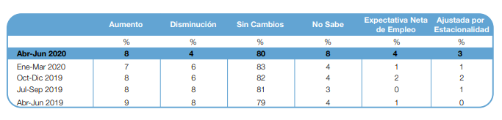

**2.1.2.2 Tipo de Cambio**

La falta de medidas económicas convincentes influyó en las valuaciones de los activos en las últimas semanas. Las cotizaciones en dólares y acciones se desplomaron, volvió a subir el riesgo país y los dólares bursátiles alcanzaron precios récords como efecto de la búsqueda de cobertura de los inversores por lo cual el Banco Central tuvo que intervenir vendiendo más de u$s 50 millones.

En el último mes el dólar contado con liqui subió 29%, a un máximo de 166 pesos y la brecha cambiaria con el oficial mayorista supero el 100 por ciento (ahora en el 114%). El rango más alto en tres décadas. El 15 de septiembre esa brecha era del 70 por ciento.

El aumento en la cotización del dólar estadounidense provoca una devaluación sobre el peso argentino causando una perdida en el poder adquisitivo.

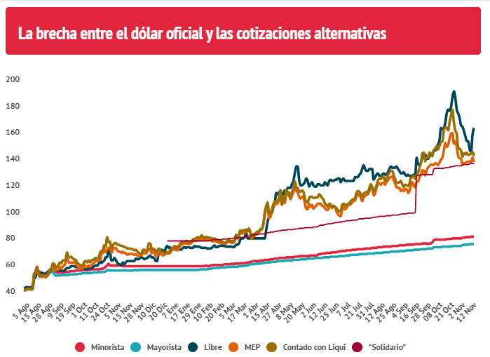

**2.1.2.3 Impuestos**

**Registrar un empleado o empleada de servicio doméstico tiene un costo diferente para el empleador de acuerdo con la cantidad de horas que trabaje.**Además, los aportes y contribuciones aumentaron a partir de enero 2020, por lo que el costo será mayor.

**Las contribuciones para el servicio doméstico tienen un nuevo valor nominal suba que va del 14% al 31% a partir del sueldo de febrero.**

Personas que trabajen menos de 12 horas semanales:

* Aumento en las contribuciones y aportes (a cargo del empleador) del 14%.
* El aporte mensual de obra social quedará en $84,50
* La contribución quedará en $29,80.
* La ART seguirá en $196.
* **El costo total para el empleador será de $310,30.**

Personas que trabajan entre 12 y 16 horas semanales:

* Aumento en las contribuciones y aportes (a cargo del empleador) del 16%
* El aporte mensual de obra social quedará en $156,50.
* La contribución quedará en $59,60.
* La ART será de $314
* **El costo total para el empleador será de $530,10.**

Personas que trabajan durante 16 horas semanales o más:

* Aumento en las contribuciones y aportes (a cargo del empleador) del 31%
* El aporte mensual de la obra social quedará en $1041,20
* La contribución quedará en $87.
* La ART será de $484
* **El costo total para el empleador será de $1612,20.**

**Factores Económicos**

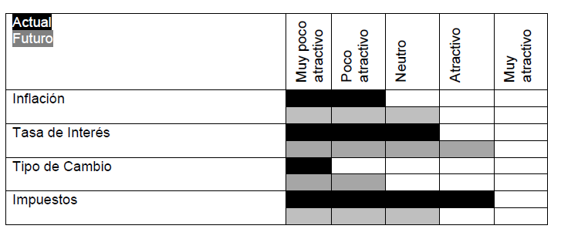

### **2.1.3 Factores Tecnológicos**

La era tecnológica de comunicación ha facilitado enormemente a la industria a la hora de contactar a las personas. Tanto sea para postularse a empleos, acceder a currículums de cientos de personas según los perfiles de búsquedas o publicar ofertas laborales. Ganando tiempo ya sea para las agencias como para los postulantes. Se puede tener en un corto lapso respuestas a una propuesta laboral y cubrir la vacante. Algunas hasta realizan entrevistas a través de Skype, zoom, Google meet, entre otras.

Por otro lado, las empresas se ven obligadas a adaptarse a los tiempos que corren, si no figuran en la red es como si no existieran. Pero no todo lo que brilla es oro, porque nos podemos encontrar con muchos currículums, debemos estar muy atentos a que sean recientes y actualizados y que sean postulantes activos.

**Factores Tecnológicos**

|  |  |  |  |  |  |
| --- | --- | --- | --- | --- | --- |
| Actual  Futuro | Muy Poco Atractivo | Poco Atractiv0 | Neutro | Atractivo | Muy Atractivo |
| Internet |  |  |  |  |  |
|  |  |  |  |  |
| Hardware |  |  |  |  |  |
|  |  |  |  |  |
| Software |  |  |  |  |  |
|  |  |  |  |  |
| Telecomunicaciones |  |  |  |  |  |
|  |  |  |  |  |

### **2.1.4 Factor Legal**

**2.1.4.1 Leyes**

SERVICIO DOMESTICO Ley 26.844

ARTICULO 1° — Ámbito de aplicación. La presente ley regirá en todo el territorio de la Nación las relaciones laborales que se entablen con los empleados y empleadas por el trabajo que presten en las casas particulares o en el ámbito de la vida familiar y que no importe para el empleador lucro o beneficio económico directo, cualquiera fuere la cantidad de horas diarias o de jornadas semanales en que sean ocupados para tales labores.

ARTICULO 2° — Aplicabilidad. Se considerará trabajo en casas particulares a toda prestación de servicios o ejecución de tareas de limpieza

ARTICULO 3° — Exclusiones - Prohibiciones. No se considerará personal de casas particulares y en consecuencia quedarán excluidas del régimen especial.

ARTICULO 4° — Principios de interpretación y aplicación de la ley. Cuando una cuestión no pueda resolverse por aplicación de las normas que regulan el presente régimen, se decidirá conforme a los principios de la justicia social, a los generales del derecho del trabajo, la equidad y la buena fe.

ARTICULO 5° — Grupo familiar. Retribución. En caso de contratarse más de una persona de la misma familia para prestar servicios a las órdenes de un mismo empleador, la retribución deberá convenirse individualmente con cada uno de ellos.

ARTICULO 6° — Contrato de trabajo. Libertad de formas. Presunción. En la celebración del contrato de trabajo para el personal de casas particulares regirá la libertad de formas cualquiera sea su modalidad. El contrato se presumirá concertado por tiempo indeterminado.

ARTICULO 7° — Período de prueba. El contrato regulado por esta ley se entenderá celebrado a prueba durante los primeros treinta (30) días de su vigencia respecto del personal sin retiro; y durante los primeros quince (15) días de trabajo en tanto no supere los tres (3) meses para el personal con retiro. Cualquiera de las partes podrá extinguir la relación durante ese lapso sin expresión de causa y sin generarse derecho a indemnización con motivo de la extinción. El empleador no podrá contratar a una misma empleada/o más de una (1) vez utilizando el período de prueba.

ARTICULO 8° — Categorías profesionales. Las categorías profesionales y puestos de trabajo para el personal comprendido en el presente régimen serán fijadas inicialmente por la autoridad de aplicación hasta tanto sean establecidas por la Comisión Nacional de Trabajo en Casas Particulares o mediante convenio colectivo de trabajo.

Links de Interés:

* Ley completa :26.844 <http://servicios.infoleg.gob.ar/infolegInternet/anexos/210000-214999/210489/norma.html>
* AFIP Casas particulares: <https://casasparticulares.afip.gob.ar/default.aspx>
* Preguntas frecuentes sobre el empleo de servicio domestico en Argentina <https://www.argentina.gob.ar/trabajo/domestico/preguntas>

|  |  |  |  |  |  |
| --- | --- | --- | --- | --- | --- |
| Actual  Futuro | Muy Poco Atractivo | Poco Atractiv0 | Neutro | Atractivo | Muy Atractivo |
| Leyes Laborales |  |  |  |  |  |
|  |  |  |  |  |

### 

### **2.1.5 Factor Social**

Según el último informe del INDEC, la pobreza afecta al 47 por ciento de la población, pero son cinco las provincias que superan esta tasa: Buenos Aires con el 53,9, Chaco con el 50,8%, Salta con 49,9%, Río Negro con el 48,4% y Neuquén con 47,5%. A la vez, las primeras cuatro superan la tasa de indigencia nacional.

En ese sentido, el Instituto de Pensamiento y Políticas Públicas presentó “El mapa argentino del Hambre y la Pobreza”, donde analizan los datos del segundo trimestre del 2020. Su coordinador Claudio Lozano, quien además es Director de Banco Nación y dirigente de Unidad Popular, explicó que “el INDEC presenta datos semestrales, nosotros los seguimos trimestralmente”, y que con la pandemia y la cuarentena hubo un salto en términos de pobreza en el segundo trimestre.

*“Tenemos 21 millones de personas pobres en la Argentina”* explicó el economista. En los primeros tres meses de 2020 la pobreza estaba en el 34 por ciento, y en solo un trimestre, 5.600.000 personas cayeron bajo la línea de pobreza y otras 1.700.000 personas bajo la línea de indigencia.

Lo que refleja perdida del empleo y un descenso de la generación de empleos ya sea de manera formal e informal.

|  |  |  |  |  |  |
| --- | --- | --- | --- | --- | --- |
| Actual  Futuro | Muy Poco Atractivo | Poco Atractiv0 | Neutro | Atractivo | Muy Atractivo |
| Factor Social |  |  |  |  |  |
|  |  |  |  |  |

### 

### **2.1.6 Factor Medio Ambiente**

En la industria de recursos humanos el factor medio ambiental que más afecta al presentismo es el climatológico sobre todo en épocas invernales, ya que con las bajas temperaturas afloran las enfermedades virales.

Por otro lado, si nos referimos a medioambientales humanos debemos tener en cuenta que se refiere a tener un personal capacitado, motivados y que cuenten con incentivos, que tengan ideas claras la organización jerárquica de la empresa y sus relaciones de autoridad.

|  |  |  |  |  |  |
| --- | --- | --- | --- | --- | --- |
| Actual  Futuro | Muy Poco Atractivo | Poco Atractiv0 | Neutro | Atractivo | Muy Atractivo |
| Factor Medio Ambiental |  |  |  |  |  |
|  |  |  |  |  |

### **2.1.7 Oportunidades y Amenazas**

El nivel de inflación, la suba en las tarifas de los servicios, el aislamiento debido a la pandemia, el aumento en el precio del combustible son factores que afectan el nivel de consumo de las personas y que hace que descarten primeramente aquellas cosas que no son esenciales. Esta situación afecta a la industria.

Oportunidades

* La negociación de paritarias y que en el nuevo contexto de las familias más de un miembro trabaja permite que dichos sectores hagan esfuerzos para seguir manteniendo su nivel y calidad de vida.
* El uso de nuevas tecnologías y canales de comunicación generan un incremento en la cantidad de clientes.
* Con la crisis económica las familias prefieren contratar personal eventualmente y generarse un compromiso directo al contratarlo.

Amenazas:

* Los vaivenes económicos, el costo de los servicios, los niveles inflacionarios elevados, caída en el consumo. En lo que va del año el tipo de cambio oficial del peso retrocedió 22% con respecto al dólar, una caída que se aceleró a principios de octubre tras la introducción de controles de capital más estrictos. Todos estos factores retrotraen la generación de nuevos puestos.
* El aumento de los salarios y la presión tributaria pueden afectar a la generación de horas extras de trabajo.
* Industria del juicio laboral, el gran incremento en las demandas a las empresas y ART a afecta a la generación de nuevos empleos. Se estima que la “industria del juicio” genero más de 68.898 juicios en 2019, lo cual implica en costos de seguro en la alícuota de la ART. Frente a un juicio el empleado al ser la parte débil suele ser beneficiada.

|  |  |  |  |  |  |
| --- | --- | --- | --- | --- | --- |
| Actual  Futuro | Muy Poco Atractivo | Poco Atractiv0 | Neutro | Atractivo | Muy Atractivo |
| Análisis de la Industria |  |  |  |  |  |
|  |  |  |  |  |

## **2.2 Análisis Competitivo**

### **2.2.1 Competidores Directos**

* Zolvers empleadas domésticas y servicios para el hogar ubicación de oficinas en Barrio Belgrano - CABA <https://zolvers.com/>
* Servicio Doméstico Lujan <http://www.sdomesticoslujan.com.ar/> que no solo ofrece servicio doméstico, sino que además cocinero, niñera, enfermero, caseros, etc.

### 

### **2.2.2 Análisis Cadena de Valor de Servicios**

**2.2.2.1** **Analizar cadena de valor – Zolver**

|  |  |  |  |  |  |  |  |
| --- | --- | --- | --- | --- | --- | --- | --- |
| **Dirección General y Recursos Humanos** | | | | | | | **Margen del Servicio** |
|  | | |  | | | |
| **Organización Interna y de Tecnología** | | | | | | |
|  | | |  | | | |
| **Infraestructura y ambiente** | | | | | | |
| **Abastecimiento** | | | | | | |
| **Marketing y ventas**  Facebook  Twitter | **Personal de Contacto**  Todos  cuentan con  experiencia comprobada, referencias y son  verificados por nuestro equipo. | **Soporte Físico y habilidades**  Sitio web | | **Presentación**  Fuerte presencia en CABA servicio  doméstico y mantenimiento del hogar. | **Clientes**  Cuentan con presencia en  Argentina, Chile,  México y Colombia | **Otros Clientes**  Expansión internacional de sus servicios. |

**2.2.2.2 Analizar cadena de valor – Servicio Domésticos Lujan**

|  |  |  |  |  |  |  |  |
| --- | --- | --- | --- | --- | --- | --- | --- |
| **Dirección General y Recursos Humanos** | | | | | | | **Margen del Servicio** |
|  | | |  | | | |
| **Organización Interna y de Tecnología** | | | | | | |
|  | | |  | | | |
| **Infraestructura y ambiente** | | | | | | |
| **Abastecimiento** | | | | | | |
| **Marketing y ventas**  Facebook | **Personal de Contacto**  Sin  Información, las imágenes presentadas en redes son de archivo. | **Soporte Físico y habilidades**  El sitio web esta fuera de  servicio, los  medios de  comunicación son a través de redes sociales o  telefónica | | **Presentación**  Ofrece servicio doméstico y venta de  organizadores. | **Clientes**  Presencia en zona Lujan | **Otros clientes**  Lanzamiento de talleres para organización de  placard y alacenas |

### 

### **2.2.3 Mi Cadena de Valor de Servicios**

|  |  |  |  |  |  |  |  |
| --- | --- | --- | --- | --- | --- | --- | --- |
| **Dirección General y Recursos Humanos** | | | | | | | **Margen de Servicio** |
|  | | | |  | | |
| **Organización Interna y de Tecnología** | | | | | | |
|  | | | |  | | |
| **Infraestructura y ambiente** | | | | | | |
| **Abastecimiento** | | | | | | |
| **Marketing y ventas**  Web  Instagram  YouTube.  Twitter  Estados en WhatsApp.  Facebook | **Personal de contacto**  Personal capacitado en  limpieza de alfombras, ventanales,  tapizados, cortinados. | **Soporte Físico y habilidades**  El sitio web ecommerce  de Helper  permite un contacto  directo y permanente con los clientes | **Presentaciones**  Variedad de servicios que ninguna otra empresa ofrece en la zona. | | **clientes**  Tanto el personal como el sitio web  están  preparados para recibir comentarios de los clientes que le permitirá a la  empresa una  sinergia para seguir creciendo. | **Otros clientes**  A mayor cantidad de clientes satisfechos y más presencia en redes contaremos con mayor cantidad de clientes. |

## 

## **2.3 Comparación de Factores Críticos de Éxito**

Un enfoque de factores críticos sirve de pauta para identificar nuestros puntos fuertes, nuestras debilidades y aquellas tareas o secciones que debemos llevar a cabo o modificar para alcanzar las metas. Tomamos en cuenta los siete puntos que propone Hax para poder observar el negocio en su totalidad desde una expectativa muy amplia:

* Infraestructura gerencial.
* Finanzas.
* Gestión de recursos humanos.
* Tecnologías.
* Adquisiciones.
* Fabricación.
* Comercialización y ventas.

**Competidor 1 - Servicios Zolvers**

|  |  |  |  |  |  |
| --- | --- | --- | --- | --- | --- |
| Helper  Zolvers | Gran Debilidad | Debilidad leve | Equilibrados | Fortaleza Leve | Gran Fortaleza |
| Infraestructura general |  |  |  |  |  |
|  |  |  |  |  |  |
| Finanzas |  |  |  |  |  |
|  |  |  |  |  |  |
| Gestión de recursos humanos |  |  |  |  |  |
|  |  |  |  |  |  |
| Tecnología |  |  |  |  |  |
|  |  |  |  |  |  |
| Adquisiciones |  |  |  |  |  |
|  |  |  |  |  |  |
| Fabricación |  |  |  |  |  |
|  |  |  |  |  |  |
| Comercialización y ventas |  |  |  |  |  |
|  |  |  |  |  |  |

**Competidor 2 - Servicios Domésticos Lujan**

|  |  |  |  |  |  |
| --- | --- | --- | --- | --- | --- |
| Helper  Lujan | Gran debilidad | Debilidad leve | Equilibrado | Fortaleza leve | Gran Fortaleza |
| Infraestructura general |  |  |  |  |  |
|  |  |  |  |  |  |
| Finanzas |  |  |  |  |  |
| ,. |  |  |  |  |  |
| Gestión de recursos humanos |  |  |  |  |  |
|  |  |  |  |  |  |
| Tecnología |  |  |  |  |  |
|  |  |  |  |  |  |
| Adquisiciones |  |  |  |  |  |
|  |  |  |  |  |  |
| Fabricación |  |  |  |  |  |
|  |  |  |  |  |  |
| Comercialización y ventas |  |  |  |  |  |
|  |  |  |  |  |  |

## 

## 

## **2.4 Fortalezas y Debilidades**

Luego de análisis de nuestros dos principales competidores podemos detectar nuestras fortalezas y nuestras debilidades.

Fortalezas

* Estructura flexible.
* Compromiso de los empleados.
* Reconocimiento y satisfacción por parte de los clientes.
* Personal capacitado.
* Nivel de endeudamiento para el crecimiento controlado.

Debilidades

* Limitación en cantidad de servicios ofrecidos.
* Nivel de ausentismo.
* Competencia desleal en mano de obra informal.

|  |  |  |  |
| --- | --- | --- | --- |
| **Evaluación general del Negocio** | ATRACTIVO ESCASO | ATRACTIVO MEDIO | ATRACTIVO ELEVADO |
| Evaluación general |  |  |  |

# **3. F.O.D.A**

## **3.1 Cuadro F.O.D.A**

Fortalezas

F1: Estructura Flexible.

F2: Personal Comprometido.

F3: Conocimiento del rubro.

F4: Reconocimiento de los clientes.

los clientes.

Oportunidades

O1: Nuevos Canales de Comunicación

O2: Tarifas Bajas / calidad.

O3: Crecimiento del mercado.

Debilidades

D1: sustituto del servicio.

D2: Falta de experiencia para grandes volúmenes de cv.

Amenazas

A1: Nuevas agencias.

A2: Competencia desleal.

A3: Industria del Juicio.

A4: Fuerte recesión.

FODA

## 

## 

## **3.2 Análisis F.O.D.A**

Fortalezas

**F1: Estructura Flexible**: debido a los cambios en el contexto de la economía, inflación, social, etc. Las agencias de RRHH deben actuar de manera dinámica para adaptarse al mercado y solicitudes de los clientes.

**F2: Personal Comprometido**: el nivel de éxito de las agencias de recursos humanos se basa en captar el perfil indicado para cubrir la demanda de los clientes. Debemos ocupamos de tener un personal comprometido, motivado y capacitado para poder brindar el mejor servicio que sea posible y logra cumplir el objetivo.

**F3: Conocimiento del rubro**: estar al tanto de los exámenes que se deben realizar. Confeccionar un cuestionario simple y claro de acuerdo con el perfil buscado, lo que ayudara a contar con la capacidad de realizar gestiones de búsquedas rápidas.

**F4: Reconocimiento de los clientes**: para las agencias de RRHH es muy importante la relación y la satisfacción del cliente. Sirve para detectar rápidamente fallas y modificarlas, logrando publicidad para mostrar el nivel de exigencia.

Oportunidades

**O1: Nuevos Canales de Comunicación**: las páginas webs aceleran el contacto con los clientes y clientes potenciales. Es importante contar con una página actualizada y un buen posicionamiento en los buscadores ya sea por cantidad de visitas y reconocimiento o abonando el servicio de publicidad.

**O2: Tarifas Bajas / Calidad**: el aumento inflacionario en los costos fijos y la competencia hace que las agencias tengan como política es mantener precios competitivos como estrategia de mercado sin dejar de lado los estándares de calidad.

**O3: Crecimiento del mercado**: la satisfacción de los clientes en la búsqueda de personal eventual logramos un avance positivo en la cantidad de servicios solicitados.

Debilidades

**D1: Sustituto del Servicio**: las agencias de recursos humanos tienen competidores desleales como lo es el trabajo informal ò la contratación directa por parte de los clientes. Por otro lado, los problemas económicos desestimulan la generación de nuevos puestos de trabajo.

**D2: Falta de experiencia para grandes volúmenes de CV**: grandes volúmenes de postulantes cargan a diario sus perfiles en diferentes sitios webs para la postulación a empleos. Si no se cuenta con un gestor adecuado para el filtro de los mismo, se puede perder tiempo valioso o cubrir una vacante con un perfil erróneo.

Amenazas

**A1: Nuevas Agencias**: con la agilidad y bajo costo que ofrece internet, se observa un aumento en la creación de agencias de búsqueda de recursos humanos. Brindando la oportunidad de crecimiento a competidores ofrecen servicios similares.

**A2: Competencia desleal**: como agencia de recursos humanos se tiene una estructura de costos fijos que afecta al precio de nuestro servicio, a pesar de que buscamos tener precios competitivos y a su vez brindar un servicio de calidad se nos es muy difícil competir con aquellas personas que trabajan de forma independiente en el mercado informal. Según el UPACP (Unión Personal Auxiliar de Casas Particulares) el 40% de las casas y edificios de lujo del conurbano y puerto madero tiene personal en negro.

**A3: Industria del Juicio**: se observa un gran aumento en las demandas laborales ya sea a las agencias o a las aseguradoras (ART) lo cual afecta a la generación de nuevos empleos.

**A4: Fuerte recesión**: Es el caso contrario a la creación de nuevas pymes. Puede darse que nuevas empresas y negocios comiencen a cerrar y la cantidad de nuevos posibles clientes disminuye.

# **Segmentación de Mercado**

## **4.1** **Criterios de Segmentación**

Existen dos criterios macros de segmentación de mercado:

* Los compuestos por las personas – Mercado de consumo.
* Los compuestos por las organizaciones – Mercado de Negocio.

Nosotros nos vamos a centrar en el mercado de consumo que son los que ocupan las personas que consumen nuestros servicios.

Helper apunta a hombres, mujeres y familias de clases medias y medias altas del conurbano bonaerense, más específicamente en zona oeste y zona norte, que utilicen servicio doméstico.

### **4.1.1** **Rentable**

a industria apunta a un mercado de clase media y, clase media alta. En Argentina según la Consultora de Consumo masivo W y Kantar Wordpanel de en un informe publicado en marzo sobre los ingresos por grupo familiar se observan los siguientes datos:

Según la información recolectada por la consultora W y Kantar Wordpanel la clase alta (ABC1) abarca a sólo el 5% de los hogares (600.000 y 1,17 millón de personas), con un ingreso familiar promedio de $ 180.000 mensuales y un piso de $ 90.000. A continuación, se desagrega la clase media alta (C2), con 17% del total (2,04 millones de hogares y 4,70 millones de personas) y un promedio de $ 55.000 mensuales de ingreso (con un piso de $ 33.000); y luego se ubica la clase media típica (C3), con 28% (3,96 millones de hogares y 10,75 millones de personas) que promedia un ingreso familiar de $ 28.000 mensuales, con un piso de $ 18.500.

### **4.1.2 Accesible**

Las empresas buscan ser de fácil acceso para que los clientes puedan comprar, interactuar o conectar con estas fácilmente, sin riesgos o sorpresas desagradables.

Los hilos principales de comunicación con los clientes suelen ser telefónicamente y a través del sitio web, aunque muchas agencias cuentan con una oficina para aquellos que clientes más conservadores ò ignorantes tecnológicos.

Según el director del CACE (Cámara Argentina de Compras Electrónicas) la pandemia impulso al crecimiento del eCommerce, que según el estudio MID que realizó Kantar para CACE, la facturación del comercio electrónico registra un crecimiento del 106% en el primer semestre de 2020 y un 63% más de ventas que en el mismo periodo del 2019. Es evidente que tanto las compras online como los medios de pago electrónico se han consolidado y esto se pudo percibir notoriamente en el Hot Sale, y promete superar ampliamente las expectativas de crecimiento también para el CyberMonday, que se realiza esta semana de noviembre.

El boom del eCommerce durante la pandemia afianzó también el rol de los medios de pago digitales como la manera más segura y eficaz de transaccionar. Lo cierto es que los cuidados protocolares para evitar la propagación del virus llevaron a que los usuarios elijan realizar la mayoría de sus compras de manera virtual, al mismo tiempo que también prefieran digitalizar sus pagos para evitar la manipulación de billetes.

El objetivo es que la experiencia del cliente para acceder a los servicios sea sencilla e intuitiva. Que los pasos ya sean para consultas o compras sean simples y claros.

### **4.1.3 Medible**

A través del Censo 2010 Nacional de Población, Hogares y Viviendas en los 24 partidos correspondientes al Conurbano Bonaerense (Almirante Brown, Avellaneda, Berazategui, Escobar, Esteban Echeverria, Ezeiza, Florencio Varela, General Rodríguez, General San Martin, Hurlingam, Ituzaingó, José C. Paz, La Matanza, Lanús, Lomas de Zamora, Malvinas Argentinas, Marcos Paz, Merlo, Moreno, Morón, Presidente Perón, Quilmes, San Fernando, San Isidro, San Miguel, San Vicente, Tigre, Tres de Febrero y Vicente López) habitan 7.552.415 personas.

Nuestros potenciales clientes conforman las **clases sociales medias y clases sociales altas que suman el 22% de este territorio ósea 1.661.532 habitantes de acuerdo con informes del INDEC** por lo que da un margen medible al segmento del mercado al cual apuntamos.

Durante el 2020 se debería haber llevado adelante el nuevo censo nacional lo cual no fue realizado por el aislamiento social y preventivo. Por lo tanto, no contamos con datos actualizados.

### **4.1.4 Capacidad de Repuesta**

La esencia para dar satisfacción a los clientes es responder rápidamente. Manejando las áreas de cobertura, ser agiles ante consultas ya seas a través de redes sociales, mails, telefónicamente o en persona en los distintos puntos de venta. Tanto sea para consultas, solicitud de servicio o inconvenientes, las cuales deben ser atendidas con mayor rapidez, ya que puede afectar la imagen, antes de ser expuestas en redes sociales. La imagen de una empresa ya sea positiva o negativa queda rápidamente registrada en las redes sociales.

## **4.2 Variables de Segmentación**

En esta sección vamos a identificar aquellos factores que debemos tomar en cuenta para la segmentación del mercado.

### **4.2.1 Variables Demográficas**

**Segmentación por Edad**

De acuerdo con la segmentación que realizan los mercadólogos se distinguen los siguientes segmentos: recién nacidos (de 0 a 1 año), infantes (de 1 año a 3), niños de 3 a 8 años, los preadolescentes (aproximadamente de 9 a 14 años), adultos jóvenes o generación Milenios abarcan los grupos de edad de 15 a 29 años. Adultos o Generación X de 30 años a 59 años, de los cuales muchos son padres y consideran las opiniones de su familia. La generación de mayores de 60 años en general se concentra en este grupo los sectores más acaudalados y los adultos mayores ò tercera edad superior a los 65/70 años.

Nuestros servicios apuntan a las generaciones de adultos o Generación X los cuales ya dejaron de lado su atención a la moda y lo último en tecnología como lo hacen los Millenians y apuntan más al ámbito familiar y calidad de vida y Generación de adultos con estilos de vida más holgadas.

Resumiendo, los segmentos que utilizan personal doméstico:

* Generación X de 30 años a 59 años, de los cuales muchos son padres y consideran las opiniones de su familia.
* Mayores de 60 años en general se concentra en este grupo los sectores más acaudalados.
* Tercera edad superior a los 65/70 años, donde las limitaciones físicas empiezan a aflorar.

**Segmentación por Genero**

¿Quiénes gestionan las compras en las familias? Las mujeres suelen llevar adelante las finanzas de las familias. Según un informe de Linio En Argentina las mujeres que más compran tienen entre 25 y 34 años y representan el 41% de las compras femeninas, seguidas por las más jóvenes entre los 18 y 24 años (20%), por lo que se puede concluir que las millenials representan más del 60% de las compras.

Las mujeres que más compran están en la ciudad de Buenos Aires (37%), seguidas por la provincia de Buenos Aires (24%) y luego por las mujeres en la provincia de Córdoba (11%).

los servicios domestico suelen contratarlo las mujeres ya que son ellas las que acostumbran a llevar adelante esa tarea. Sin embargo, ya no suena extraño que los hombres asuman el rol de la contratación de servicio domésticas, ya que se estima que el 83% de los hombres hace algún tipo de “tareas de la casa” según Dirección General de Estadísticas y Censos de la Ciudad.

Resumiendo, los segmentos por género que utilizan personal doméstico:

* En su mayoría son mujeres, sim embargo, cada vez más los hombres se empiezan a ocupar de dichas tareas.

**Segmentación por Ingresos**

Helper apunta a un segmento del mercado con ingresos de clase media y media alta, normalmente usuarios con sus necesidades básicas cubiertas. Generalmente personas que consumen servicios como tv por cable, internet, celulares, prepaga, etc. El nivel de ingresos de la clase media y clase alta son superiores a los $80.000.

**Segmentación por Ciclo de Vida Familiar**

El mercado de Helper apunta a los siguientes siclos de Familias:

* **Personas de mediana edad casada o divorciada sin hijos:**
  + Personas que invierten más dinero en calidad de vida.
  + Personas que disfrutan de tiempo libre.
  + ingresos medios / altos.
  + Ambos miembros de la pareja trabajan.
  + Le interesan viajes y diversión.
* **Personas de mediana edad casados o divorciados con hijos**:
  + Hay esposas que trabajan.
  + Promedio alto de compra de productos duraderos.
  + Adquieren electrodomésticos para el hogar.
  + Le interesan los productos nuevos.
* **Personas mayores casadas o solteras:**
  + están más satisfechos con su situación económica.
  + Compran aparatos médicos, productos que ayudan a la salud, al sueño y a la digestión.

### **4.2.2 Variables Psicográficas**

La segmentación psicográfica es la segmentación del mercado de acuerdo con las siguientes variables:

**personalidad**: refleja los rasgos, actitudes y hábitos de una persona. El perfil de nuestro consumidor es más conservador, que prefiere tener bajo control los distintos aspectos de los quehaceres domésticos. Por otro lado, a algunas personas tener personal doméstico les da la sensación de tener “otro nivel”.

**motivos**: los motivos emocionales a los que apuntamos es que las personas que consumen nuestros servicios sientan que nuestro personal es como de su familia y que van a realizar el trabajo con tanta dedicación como si fuera su propia casa. Y que al llegar a su hogar luego de un día agotador los espera su hogar impecable solo para disfrutar de su tiempo libre.

**Estilo de vida**: la segmentación por estilo de vida divide a las personas en grupos con base en la forma en que pasan el tiempo, la importancia de las cosas que las rodean, sus creencias y características socioeconómicas, como el ingreso y la educación Nuestros clientes son aquellas personas y familias que pasan varias horas al día fuera de casa, sobre todo trabajando. Sea el motivo por el que estén ocupados diariamente, el tiempo libre es escaso y valioso, por lo que necesitan alguien en que confiar los quehaceres domésticos y los cuidados de la casa.

**Geo demografía**: la segmentación geo demográfica agrupa a los clientes potenciales en categorías de estilo de vida de su vecindario. Combina las segmentaciones geográficas, de nuestros clientes más atractivos están ubicados en barrios cerrados y countries, de clase alta. Donde el servicio doméstico forma parte de su vida y estatus.

### **4.2.3 Variables Geográficas**

Para tener una capacidad de respuesta ágil, nuestro personal vive en la misma zona de cobertura donde brindamos el servicio. Ciudades y barrios urbanos con diferentes tipos de medios de transporte. La temperatura en Moreno, por ejemplo, tiene un promedio anual es de 16.2 C y las precipitaciones 1033 mm al año. Lo que significa que sin importar la época del año suele ser un clima estable.

### **4.2.4 Variables por Tasa de Uso**

Las categorías varían según el servicio, pero probablemente se incluya alguna de las siguientes combinaciones: usuarios anteriores, usuarios potenciales, usuarios por primera vez, usuarios irregulares, usuarios medianos y usuarios frecuentes. Como sabemos los usuarios frecuentes representan un porcentaje considerable de todas las ventas de los servicios ya que son la masa que representa nuestros ingresos para sostener nuestra estructura. Los clientes regulares suelen ser diarios, semanales, quincenales y por eso es importante su opinión sobre nuestro servicio para poder detectar rápidamente fallas y errores.

Los programas de frecuencia/lealtad, se han diseñado programas de lealtad que premian al segmento de los usuarios considerables con descuentos especiales en servicios seleccionados.

### **4.2.5 Variables por Beneficios**

La segmentación por beneficios es el proceso de agrupar a los clientes en segmentos de mercado con base en los beneficios que buscan del servicio. Agrupa a los clientes potenciales con base en sus necesidades o deseos. Nuestra empresa ofrece además de servicio doméstico, limpieza de alfombras, limpiezas de cortinas, limpieza de tapizados, ventanales entre otros.

## **4.3 Mercado Meta**

Un mercado meta es un grupo de personas para los cuales una organización diseña, implementa y mantiene una mezcla de marketing creada para satisfacer las necesidades de dicho grupo, dando como resultado intercambios mutuamente satisfactorios.

Las tres estrategias generales para seleccionar a los mercados meta no diferenciada (adopta la filosofía de un mercado masivo y lo considera un gran mercado sin segmentos individuales. La empresa utiliza una mezcla de marketing para todo el mercado), concentrada (una empresa selecciona un nicho de mercado (un segmento de mercado) para dirigir sus actividades de marketing.) y de segmentos múltiples) (Una empresa que elige servir a dos o más segmentos de mercado bien definidos y desarrolla una mezcla de marketing distintiva para cada uno).

Para nuestro emprendimiento utilizaremos la estrategia de *mercado concentrado,* yaque focalizar los recursos y satisfacer las necesidades de un segmento de mercado muy definido es más productivo que extender los recursos entre varios segmentos:

Pasando el claro, el perfil del mercado concentrado de Helper es:

* Clientes con ubicación geográfica de zona oeste y zona norte. Centros urbanos de Moreno, La Reja, Fco. Álvarez, Gral Rodríguez y Pilar entre otros. Apuntando a aquellos que viven en barrios cerrados y countries.
* Familias con ingresos correspondientes a clase media / alta y clases altas. Jóvenes adultos, personas de mediana edad, adultos mayores. Personas profesionales, que valoran su tiempo libre y el cuidado del hogar.

# **Estrategia de Negocio**

## **5.1** **Matriz Atractivo de la Industria / Fortaleza del Negocio**

Analizando los puntos anteriores, resumimos estos tomando en cuenta 2 factores críticos: el atractivo de la industria y la fortaleza del negocio. Por esto, nos ubicamos indicando el recuadro en celeste, dentro de la siguiente matriz:

**Estrategias Genéricas**

Atractivo de la Industria

Fortaleza del negocio

|  |  |  |  |
| --- | --- | --- | --- |
|  | Alta | Media | Baja |
| Alta | Crecimiento  Búsqueda de predominio  Maximizar la inversión | Identificar segmentos de crecimiento  Invertir fuertemente  Mantener la posición en otras partes. | Mantener la posición general  Buscar flujo de fondos  Invertir a nivel de mantenimiento |
| Media | Evaluar potencial para el liderazgo a través de la segmentación  Identificar las debilidades  Fortalezas | **Identificar los segmentos de crecimiento**  **Especializarse**  **Invertir en forma selectiva** | Eliminar líneas  Minimizar la inversión  Posicionarse para reestructuración. |
| Baja | Especializarse  Buscar nichos  Considerar adquisiciones | Especializarse  Buscar nichos  Considerar la salida | Confiar en la calidad de estadista del líder  Atacar los ganadores de efectivo de los competidores.  Salida y abandono oportuno |

**Análisis de la Industria**

|  |  |  |  |  |  |
| --- | --- | --- | --- | --- | --- |
| Actual  Futuro | Muy Poco Atractivo | Poco Atractiv0 | Neutro | Atractivo | Muy Atractivo |
| Análisis de la Industria |  |  |  |  |  |
|  |  |  |  |  |

**Análisis del Negocio**

|  |  |  |  |
| --- | --- | --- | --- |
| **Evaluación general del Negocio** | ATRACTIVO ESCASO | ATRACTIVO MEDIO | ATRACTIVO ELEVADO |
| Evaluación general |  |  |  |

## **5.2 Programas de Generación de Acción**

Cada programa general de acción está respaldado por un conjunto de programas específicos de acción que ayudan a proporcionar un sentido de concreción al trabajo gerencial estratégico. Los programas específicos de acción son tareas tangibles a corto plazo que pueden ser identificados, controlados y evaluados con precisión.

### 

### **5.2.1 Programas de Administración**

|  |
| --- |
| **Programa Estratégico de Administración** |
| **Descripción** |
| El programa estratégico de administración es el de llevar adelante aquellos procesos para las tareas de la empresa en los aspectos de recursos humanos, costos fijos, costos variables, tesorería, cobranzas, contable. |
| **Responsable** |
| Encargado Administrativo, estudio contable |
| **Indicadores de Gestión** |
| ventas concretadas vs ventas presupuestadas.  Gastos (fijos) realizados vs gastos presupuestados.  Análisis de Ganancias  Análisis de perdidas (sueldos, costo de promociones o resarcimientos para clientes)  Gastos bancarios, comisiones de créditos para inversión en nuevos servicios.  Balance anual. |
| **Fecha de Inicio – Finalización del programa** |
| enero 2021 – diciembre 2023 |

### **5.2.2 Programas de Servicios**

|  |
| --- |
| **Programa General de Servicios** |
| **Descripción** |
| Programa estratégico para los servicios tomados. Estrategias de precios, promociones, organización de los trabajadores. |
| **Responsable** |
| Gerente General  Encargado de servicios |
| **Indicadores de Gestión** |
| Procesamiento de solicitudes de servicios.  Procesamiento de servicios brindados.  Procesamiento de datos de pagos a través de tarjetas.  Coordinación y organización del personal para la realización de los servicios solicitados.  Supervisa los servicios brindados |
| **Fecha de Inicio – Finalización del programa** |
| Enero 2021 – diciembre 2023 |

### 

### 

### **5.2.3 Programa Estratégico de Marketing**

|  |
| --- |
| **Programa Estratégico de Marketing** |
| **Descripción** |
| El rol de este departamento es definirá estrategias de nuevos servicios y precios, descuentos y/o promociones. Analizando e implementando estrategias para captar nuevos mercados. |
| **Responsable** |
| Encargado Comercial |
| **Indicadores de Gestión** |
| Determinar sobre qué servicios se va a aplicar la promoción.  Lealtad hacia la marca esperada frente a la lealtad real.  Cantidad de visitas al sitio web esperadas frente al número de visitas al sitio web real.  Nivel de satisfacción del cliente esperada frente al nivel de satisfacción del cliente real. |
| **Fecha de Inicio – Finalización del programa** |
| enero 20121– diciembre 2023 |

### **5.2.4 Programa Estratégico Comercial**

|  |
| --- |
| **Programa Estratégico Comercial** |
| **Descripción** |
| Programa estratégico comercial para la coordinación de servicios y compromisos adquiridos para mantener una relación positiva con los clientes. |
| **Responsable** |
| Gerente General  Encargado de Servicios |
| **Indicadores de Gestión** |
| Atención al cliente través del sitio web para la toma de servicios.  Atención a través del sitio web para la toma de consultas.  Respuesta a solicitudes de presupuesto.  Atención al cliente telefónicamente y oficina.  Aumento de servicios contratados con respecto al mes anterior. |
| **Fecha de Inicio – Finalización del programa** |
| Enero 2021 – diciembre 2023 |

### 

### **5.2.5 Programa Estratégico Tecnológico**

|  |
| --- |
| **Programa Estratégico Tecnológico** |
| **Descripción** |
| Programa estratégico tecnológico consiste en la actualización, mantenimiento, actualización de página web, procesamiento de información recepción ya sea de clientes o postulantes. |
| **Responsable** |
| Encargado de Tecnología |
| **Indicadores de Gestión** |
| Creación de perfiles de clientes y personal administrativo.  Cantidad de quejas por parte de usuarios menor respecto al mes anterior.  Tiempo de respuesta estable de los sistemas de la empresa  Diseños de página ágil e intuitiva para que sea atractiva al cliente.  Software.  Hardware.  Telecomunicaciones. |
| **Fecha de Inicio – Finalización del programa** |
| Febrero 2021 – enero 2023 |

## 

### 5.2.6 Relación matriz FODA y programas estratégicos

|  |  |  |  |  |  |
| --- | --- | --- | --- | --- | --- |
|  | Administración | Servicios | Marketing | Comercial | Tecnológico |
| Fortalezas |  |  |  |  |  |
| Estructura Flexible |  | • | • |  |  |
| Personal Comprometido | • | • |  |  | • |
| Conocimiento del rubro |  | • |  | • | • |
| Reconocimiento de los clientes |  | • | • |  |  |
| Oportunidades |  |  |  |  |  |
| Nuevos canales de comunicación |  |  |  | • | • |
| Tarifas bajas / calidad |  | • | • | • |  |
| Crecimiento del mercado |  |  |  | • | • |
| Debilidades |  |  |  |  |  |
| Sustituto del servicio |  |  |  | • |  |
| Falta de experiencia en procesar grandes volúmenes de datos. | • | • |  |  |  |
| Amenazas |  |  |  |  |  |
| Nuevas agencias |  |  |  | • | • |
| Competencia desleal |  |  |  | • | • |
| Industria del juicio. |  |  |  | • | • |
| Fuerte recesión |  |  |  | • |  |

## **5.3 Programas Específicos de Acción**

Cada programa general de acción está respaldado por un conjunto de programas específicos de acción que ayudan a proporcionar un sentido de concreción al trabajo general estratégico. Los programas específicos de acción son tareas tangibles a corto plazo que pueden ser identificadas, controladas y evaluadas con precisión.

### **5.3.1 Programa Generales**

|  |  |
| --- | --- |
| **Programa General** | **Programas específicos** |
| **Estrategia de Administración** | * Administración de compras. * Administración de Finanzas * Administración contable. * Administración de Cobranzas. * Administración de RRHH * Administración de Pagos |
| **Estrategia de Comercial** | * Gestión de venta * Estrategia de posventa |
| **Estrategia de Marketing** | * Promociones / Descuentos. |
| **Estrategia de servicios** | * Gestión de solicitudes vía web. * Gestión de presupuestos. |
| **Estrategia de Tecnología** | * Estrategia de software. * Estrategia de Hardware. * Mantenimiento / soporte. |

### **5.3.2 Programa Específicos de Administración**

|  |
| --- |
| **Programas Específicos de Compras** |
| **Descripción** |
| Realiza los procedimientos para la compra de materiales para la realización de las tareas. Asegurarse que este disponibles la cantidad de herramientas necesaria para ofrecer los servicios. Buscar precios competitivos, solicitar presupuestos, la financiación más conveniente y garantías. |
| **Tareas** |
| * Buscar proveedores ya sean de producción nacional o maquinaria importada. * Hacer una investigación de mercado para conseguir un herramientas y elementos de calidad. * Gestor de precio, buscar precios competitivos para no vernos obligados a subir el costo de los servicios. * Modo de financiación, tarjetas de crédito, cheques a plazo (30, 60, 90 días) * El caso de herramientas que cuente con garantía. |
| **Responsable** |
| Gerente General |
| **Equipo de Trabajo** |
| Asistente Administrativo |
| **Indicadores de Gestión** |
| * Solicitud de presupuesto. * Rechazo ò aceptación del presupuesto. * Orden de compra. * Factura. |
| **Fecha de Inicio – Finalización del programa** |
| enero 2021 – diciembre 2023 |

|  |
| --- |
| **Programas Específicos de Finanzas** |
| **Descripción** |
| Las finanzas corresponden al movimiento de dinero dentro de la administración de la empresa ya sea para pagar productos, servicios, aportes patronales, etc. Los movimientos contables (presupuestos) y de tesorería (caja y bancos). |
| **Tareas** |
| * Se ocupa de armar el presupuesto financiero, controlarlo y detectar ítems que deban modificarse en caso de que no se cumpla. * Administración de los pagos, plazos y medios. * Gestiones bancarias, depósitos bancarios, asegurar la existencia de fondos en caso de que hayamos dado un cheque. * Carpeta crediticia con el banco. Mantener semestralmente el legajo bancario. |
| **Responsable** |
| Administrativo |
| **Equipo de Trabajo** |
| Asistente Administrativo |
| **Indicadores de Gestión** |
| * Balance. * Pagos. * Orden de pago. * Depósitos bancarios. * Transferencias. * Estados de cuentas bancarias. * Asientos contables. |
| **Fecha de Inicio – Finalización del programa** |
| enero 2021 – diciembre 2023 |

|  |
| --- |
| **Programas Específicos de Contable** |
| **Descripción** |
| La administración contable se encarga de llevar el registro diario de cada una de las actividades de la empresa. es muy importante tener un registro claro, confiable, al cual se pueda acceder rápidamente para tener un informe de cómo se encuentra económica y financieramente. Su tarea es llevar a cabo el presupuesto. |
| **Tareas** |
| * Llevar adelante el cumplimiento del presupuesto. * Realizar los asientos contables y cierres. * Listados de facturación. * Impuestos, IVA, ingresos brutos, aportes. * Conciliaciones bancarias. * Liquidación de 931, declaraciones juradas. * Estados financieros. |
| **Responsable** |
| Administrativo |
| **Equipo de Trabajo** |
| Asistente administrativo. |
| **Indicadores de Gestión** |
| * Estados de cuentas bancarias. * Asientos contables. * Informes de Ingresos. * Informes de Egresos * Saldos totales. |
| **Fecha de Inicio – Finalización del programa** |
| enero 2021 – diciembre 2023 |

|  |
| --- |
| **Programas Específicos de Cobranzas** |
| **Descripción** |
| Realiza la gestión de cobranzas. Su función consiste en que las cuentas corrientes de los clientes estén al día. Asegurarse que este actualizadas las partidas pendientes de los servicios brindados al cliente. Registra pagos y emite recibos. |
| **Tareas** |
| * Emite partidas pendientes de la cuenta de los clientes. * Emite recibos. * Carga pagos. * Facturación. * Contacto con el cliente solicitando servicios pendientes de pagos. * Verifica depósitos realizados por parte de los clientes. * Bloqueo de clientes. * Habilitar pedidos de servicio. * Habilitar créditos. |
| **Responsable** |
| Administrativo |
| **Indicadores de Gestión** |
| * Partidas pendientes. * Listados de cobranzas. * Asientos de cobros. * Listado de deuda por antigüedad. * Estadísticas de clientes. |
| **Fecha de Inicio – Finalización del programa** |
| enero 2021 – diciembre 2023 |

|  |
| --- |
| **Programas Específicos de RRHH** |
| **Descripción** |
| La liquidación de haberes de la empresa es de manera tercerizada, por lo que le enviamos la información correspondiente a cada persona y un estudio se ocupa de la liquidación. |
| **Tareas** |
| * Informe de horas trabajadas por empleado. * Presentación de certificados en caso de ausencia justificada. * Valores de las horas según acuerdo gremial. * Selección de personal. * Plan de capacitación para el personal. * Beneficios por logros obtenidos. * Beneficios en casos de festejos, aniversarios, casamientos, nacimientos, etc. |
| **Responsable** |
| Administrativo – Estudio Contable |
| **Equipo de Trabajo** |
| Asistente Administrativo |
| **Indicadores de Gestión** |
| * Sumatoria de horas según costo de valor hora. Lunes a viernes al 100% sábados al 120%. * Informe de ausentismo. |
| **Fecha de Inicio – Finalización del programa** |
| Enero 2021 – diciembre 2023 |

|  |
| --- |
| **Programas Específicos de Pagos** |
| **Descripción** |
| Se realizan las operaciones referentes a la cancelación de las obligaciones contraídas. |
| **Tareas** |
| * Recepción y control de la documentación de pagos a realizar contra las órdenes de compra, factura, remitos y conformidad de recepción * Emisión de órdenes de pago * Se envía la documentación a Finanzas. Finanzas controla con el presupuesto financiero que se posea dinero para realizar el pago y lo envía a Tesorería * Autoriza el Pago y lo envía al Encargado de Pagos * Se confecciona la documentación para realizar el pago o se concreta en efectivo y se guardan los comprobantes correspondientes. * Se registran contablemente los pagos efectuados |
| **Responsable** |
| Administrativo |
| **Indicadores de Gestión** |
| * Ordenes de pagos emitidas. * Comprobantes de pago. * Estado de endeudamiento. * Plazos pactados de pago. |
| **Fecha de Inicio – Finalización del programa** |
| Enero 2021 – Diciembre 2023 |

### **5.3.3 Programas Específicos de Comercial**

|  |
| --- |
| **Programas Específicos de Gestión de Venta** |
| **Descripción** |
| El objetivo es llevar adelante una gestión en ventas que permita general más ganancias. Por lo que para vender más servicios es necesario tener una organización prolija, ya que, si tomamos muchos servicios, pero se superponen los horarios y el personal no da a vasto será un grave error. |
| **Tareas** |
| * Planificación de los servicios tomados y seguimientos de estos. * Mantener las listas de precios según el servicio, días y horarios actualizadas. * Atender al público en el punto de venta y telefónicamente. * Atender al público a través de las consultas y solicitudes a través del sitio web. * Realizar presupuestos. * Genera ficha cliente. * Revisa si el cliente tiene deuda. * Organización del personal según tarea a realizar. * Organización del personal de acuerdo con la zona. * Ordenes de trabajo diarias y por personal. * Establecer en que consiste claramente el trabajo a realizar ya que de acuerdo con la tarea es el valor de la hora. Esto es muy importante para que no haya malentendidos con los clientes. * Establecer formas de pago: * A través del sitio web: tarjeta de crédito únicamente. * En punto de venta: efectivo, débito o tarjeta de crédito. * Posteo en nuestro canal de YouTube videos con la experiencia de clientes satisfechos con el servicio. |
| **Responsable** |
| Ventas |
| **Indicadores de Gestión** |
| * Ordenes de trabajos. * Nivel de facturación. |
| **Fecha de Inicio – Finalización del programa** |
| enero 2021 – diciembre 2023 |

|  |
| --- |
| **Programas Específicos de Posventa** |
| **Descripción** |
| Servicio y atención que se le brinda al cliente luego de la tarea brindada. Esto se debe como garantía del servicio, atención a comentarios, sugerencias para captar la intención de consumir de nuevo nuestro servicio. Ofreciendo servicios o promociones como resarcimiento en caso de insatisfacción del cliente. |
| **Tareas** |
| * Responder ante quejas. * Solución de inconvenientes o retrasos. * Mantenimiento de una comunicación clara con el cliente sobre el tipo de servicio contratado. * Identificar oportunidades de mejoras / sugerencias. * Ofrecer descuentos o promociones como compensación. |
| **Responsable** |
| Ventas |
| **Indicadores de Gestión** |
| * Informes sobre clientes. * Estadísticas sobre inconvenientes y empleado a cargo |
| **Fecha de Inicio – Finalización del programa** |
| Enero 2021- diciembre 2023 |

### **5.3.4 Programa Específicos de Marketing**

|  |
| --- |
| **Programas Específicos de Promociones / Descuentos** |
| **Descripción** |
| Como estrategia para ganar mercado utilizamos promociones como tácticas de ventas. La publicidad de promociones nos permite ganar nuevos clientes, mantener los actuales y reconquistar a aquellos que se alejaron. |
| **Tareas** |
| * Realizar campañas publicidad en la vía pública. * Enviar a nuestra cartera de clientes de los cuales contamos con correo electrónico las ofertas, noticias, novedades vía correo electrónico. * Publicidad en medios especializados. * Publicidad en medios de comunicación. * Contactar clientes vía telefónica, sin descuidar el horario y días de llamado para que sea contraproducente. * Establecer estrategias con tarjetas de crédito bancarias con planes de cuotas sin interés. * Promociones por paquetes de horas: servicios gratis adicionales ò horas extras sin abonar excedente. * Seguimiento de variables de tasas de uso de nuestros clientes. * Análisis de competidores. * Definición de estrategia de precio. * Análisis de sensibilidad. |
| **Responsable** |
| Gerente General |
| **Equipo de Trabajo** |
| Ventas |
| **Indicadores de Gestión** |
| * Informes sobre clientes inactivos / clientes recuperados. * Altas de clientes. * Nivel de respuestas vía correo electrónico / telefónicamente o en nuestros puntos de ventas. |
| **Fecha de Inicio – Finalización del programa** |
| Enero 2021 – diciembre 2023 |

### **5.3.4 Programa Específicos de Servicios**

|  |
| --- |
| **Programas Específicos Consultas vía Web** |
| **Descripción** |
| Como estrategia para ganar mercado utilizaremos el sitio web como herramienta de acercamiento a clientes ya sea en cualquiera de sus categorías. |
| **Tareas** |
| * Análisis de las consultas recibidas: * Clasificación del consultante (nuevo, inactivo, activo) * Clasificación por tipo de servicio. * Ubicación. * Responder rápidamente, siendo claro en los términos, condiciones y costos. * Vocabulario simple, siempre a disposición de cliente. * Solicitar datos del consultante para realizar un seguimiento. * Transmitir confianza y poner a disposición referencias del personal. |
| **Responsable** |
| Ventas |
| **Indicadores de Gestión** |
| * Informes sobre clientes inactivos / clientes recuperados. * Altas de clientes. * Nivel de respuestas vía correo electrónico. |
| **Fecha de Inicio – Finalización del programa** |
| Enero 2020 – diciembre 2023 |

|  |
| --- |
| **Programas Específicos de Presupuestos** |
| **Descripción** |
| Como estrategia para ganar mercado utilizaremos el sitio web como herramienta de acercamiento a clientes ya sea en cualquiera de sus categorías. Realizamos seguimiento y control sobre los presupuestos enviados para detectar prontamente falencias y ofrecer promociones o descuentos. |
| **Tareas** |
| * La gestión y control de presupuestos es una tarea importante para la captación de nuevos consumidores. Ya sean clientes regulares que buscan nuevos servicios o cliente nuevos. * Es muy importante antes de enviar un presupuesto hacernos de la mayor cantidad posible de información del consultante. * Si es nuevo consumidor de este tipo de servicio. * Si ya tiene experiencia y quiere cambiar su proveedor. * Tratar de detectar si es un potencial cliente genuino. * Debemos ser muy atentos y claros ya que es el primer acercamiento al cliente y según nuestra respuesta será la imagen que tendrá de nosotros. * Nuestros precios son fijos y competitivos en, relación con el precio del mercado y han sido establecidos luego de análisis, costos y beneficios. * Siempre dejar la puerta abierta a algún tipo de promoción o descuento. |
| **Responsable** |
| ventas |
| **Indicadores de Gestión** |
| * presupuestos. * Altas de clientes. * Nivel de respuestas vía correo electrónico. |
| **Fecha de Inicio – Finalización del programa** |
| Enero 2021 – diciembre 2023 |

### **5.2.5 Programa Específicos Tecnológico**

|  |
| --- |
| **Programas Específicos de Estrategia de Software** |
| **Descripción** |
| Como estrategia para tener un mayor control y organización en la empresa optamos por un software a la medida de las necesidades. El sistema apunta a facilitar la comunicación y el acercamiento al cliente:   * Agilizando la contratación de servicio doméstico de manera on-line. * Solicitudes de presupuestos y consultas según las categorías de servicios que prefiera a través de una página. * Perfil de cliente donde podrá acceder a su historial de compras y programas servicios.   Funciones de control para el empleador:   * Control de su personal. Es de fácil uso y concede llevar a cabo las tareas relacionadas con el control de la nómina. * Control de asistencia del personal. * Calcular valor de horas trabajadas por tareas realizadas según su categoría. * Permitiendo llevar una agenda de trabajos programados. * Posibilitando la emisión de un reporte con el detalle de servicios brindados por cada empleado y estadísticas por satisfacción del servicio. * El sistema busca manejar de manera segura la información cotidiana sobre los servicios tomados, empleado a cargo de llevar a cabo dicha tarea, horas programadas y costos de este.   Aplicación para postulantes:   * Completar formulario para aplicar a puestos. |
| **Tareas** |
| * Planificación * Análisis de requisitos. * Diseños del sistema. * Diseño de persistencia. * Diseños del programa. * Codificación. * Pruebas. * Implementación. * Mantenimiento y actualización. * Creación de perfiles. * Antivirus. * Licencias de sistemas operativos Windows. |
| **Responsable** |
| Desarrollador Fullstack |
| **Equipo de Trabajo** |
| Analistas de datos - Desarrollador Fullstack |
| **Indicadores de Gestión** |
| * Hitos de avance. * Informes de requisitos. * Documentación del sistema * Manual de usuario. |
| **Fecha de Inicio – Finalización del programa** |
| enero 2021 – diciembre 2023 |

|  |
| --- |
| **Programas Específico de Estrategia de Hardware** |
| **Descripción** |
| Esta área se encarga de la administración de los sistemas operativos y al soporte a los usuarios para garantizar el funcionamiento de los equipos. |
| **Tareas** |
| * instalación y mantenimiento del servidor. * Instalación y mantenimiento de impresoras. * Informar y solicitar nuevos equipamientos. * Protocolos de seguridad (disco espejo). * Mantenimiento de los equipos. * Detección y resolución de averías. * Evaluar necesidades de recursos. Como memoria, discos rígidos |
| **Responsable** |
| Analista de datos. |
| **Indicadores de Gestión** |
| * Informes de estados. * Solicitudes de equipamientos. * Solicitudes de repuestos. * Baja en la tasa de errores debido a fallas de hardware. |
| **Fecha de Inicio – Finalización del programa** |
| enero 2021 – diciembre 2023 |

|  |
| --- |
| **Programas Específicos de Mantenimiento y Soporte** |
| **Descripción** |
| Como estrategia para evitar inconvenientes en el funcionamiento contamos con personal de mantenimiento y soporte. La cual garantiza el funcionamiento y la pronta reparación en caso de algún inconveniente. |
| **Tareas** |
| * Mantenimientos y actualización de las terminales que utiliza el personal de la empresa. * Back up y restauración de la base de datos. * Mantenimiento de la red de la empresa. * Actualización de licencias de sistemas operativos. * Instalación y configuración de servidores. * Actualización de licencias antivirus. * Mantenimiento de impresoras. * Altas y bajas de usuarios. * Mantenimiento de servicio de correos electrónicos.   . |
| **Responsable** |
| Analista de datos |
| **Equipo de Trabajo** |
| Analista de datos – programador fullstack |
| **Indicadores de Gestión** |
| * presupuestos. * Solicitudes de equipos y repuestos. * Solicitud de cartuchos para impresoras. |
| **Fecha de Inicio – Finalización del programa** |
| enero 2021 – diciembre 2023 |

## **5.4 Gantt**

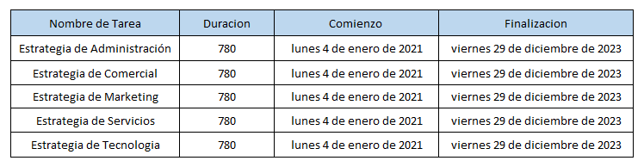

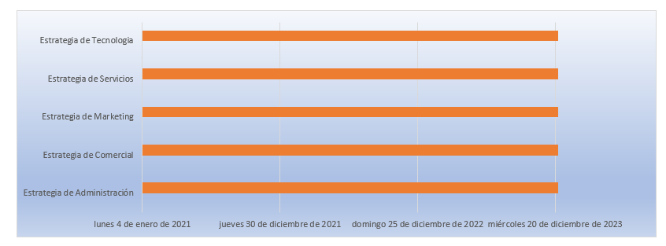

# **Plan de Marketing**

## **6.1** **Estrategia de Servicios**

Un servicio se puede definir como todo aquello, propicio o adverso, que una persona recibe en un intercambio. Puede ser un bien tangible como un par de zapatos, un servicio como un corte de cabello, una idea como “No tire basura” o cualquier combinación de estos tres.

Un servicio es el resultado de aplicar esfuerzos humanos o mecanismos a personas u objetos. Los servicios incluyen una acción, desempeño o esfuerzo que no se pueden poseer físicamente. Una población que envejece necesita enfermeras, cuidados médicos a domicilio, terapeutas físicos y trabajadores sociales. Las familias con dos personas que trabajan necesitan servicio de cuidado infantil, limpieza de hogares y jardinería.

La estrategia de servicios cuenta con la forma y metodologías para estar cada vez más cerca de nuestros clientes y, además, atraer clientes potenciales. Con esto se busca un incremento de solicitudes de servicios y que nuestros clientes siempre opten por nosotros y no a nuestros competidores.

### **6.1.1** **Descripción de los servicios**

Los servicios se pueden clasificar como de negocios (industriales) o de consumo, según las intenciones del comprador. La diferencia clave entre ambos tipos es el uso que se les da. Si el propósito es de negocios, el servicio se clasifica como de negocios o industrial. Un servicio de negocios se utiliza para fabricar otros bienes o servicios, para facilitar las operaciones de una organización o para revenderlo a otros clientes. Un servicio de consumo se compra para satisfacer los deseos personales de un individuo.

En el caso de Helper, el servicio es de consumo, ya que se compra para satisfacer los deseos personales de un individuo. Como se indicó en apartados anteriores, el segmento de mercado meta apuntado busca satisfacer sus necesidades de sobresalir al círculo social y buscar satisfacer su imagen de sí mismo.

Helper se encuentra en la clasificación de servicios de consumo en el segmento **servicios de conveniencia** es un servicio relativamente barato que merece poco esfuerzo de compra; es decir, el consumidor no está dispuesto a realizar una búsqueda exhaustiva para conseguir dicho servicio y **servicios buscados,** por lo general, es más costoso que uno de conveniencia. Los consumidores casi siempre compran un servicio buscado después de comparar varias marcas o tiendas en términos de estilo, practicidad, precio y compatibilidad con su estilo de vida.

Tipos de servicios:

* Servicio doméstico de limpieza Interior.
* Servicio doméstico de limpieza exterior.
* Limpieza de alfombras.
* Limpieza de ventanales.
* Limpieza de cortinados.
* Limpieza de tapizados.

### **6.1.2 Características del servicio**

Helper ofrece servicios domésticos e incorporo maquinarias para los servicios de limpieza de alfombras, tapizados, limpieza a presión de agua, limpieza de cortinados y ventanales.

Los servicios tienen cuatro características únicas que los distinguen de los bienes. Los servicios son intangibles (no pueden tocarse, verse, probarse, escucharse o sentirse en la misma forma que puede hacerse con los bienes), inseparables (los consumidores deben estar presentes durante la producción de servicios), heterogéneos (variabilidad de insumos y resultados, tienden a ser menos estandarizados y uniformes que los bienes) y perecederos. En el caso de Helper los servicios son intangibles, sin embargo, a través de los comentarios de nuestros clientes cuentan sus opiniones y experiencias de nuestros servicios.

Nuestro personal recibe capacitación constante y se los instruye en la manera de trabajar. Buscamos la estandarización en el servicio, para así, sin importar que personal este asignado a tal tarea el cliente siempre reciba la misma calidad del servicio. Dicho servicio cumple con la condición de perecedera, lo cual significa que no pueden ser guardados, almacenados o inventariados.

### **6.1.3 Calidad del servicio**

En esta sección aquellas características que poseen nuestro servicio que hacen que los consumidores los prefieran antes que la competencia:

* **Confiabilidad**: los servicios se ofrecen de manera confiable, precisa y uniforme con personal capacitado. Nuestro objetivo es brindar el mejor servicio que nos sea posible desde el primer momento.
* **Capacidad de Respuesta**: la capacidad de brindar un servicio rápido ya sea en respuesta a un llamado telefónico de un cliente, una solicitud de presupuesto y que nuestro personal cumpla estrictamente el día y horario estipulado para brindar el servicio.
* **Seguridad**: nuestro personal está altamente capacitado y estará disponible para el cliente ante cualquier consulta o inquietud. Es muy importante que el cliente se sienta seguro ante la presencia de nuestros empleados ya que nuestro trabajo se lleva adelante en su hogar, por lo tanto, la cortesía, los buenos modales y el respeto son esenciales.
* **Empatía**: llevamos adelante reportes de los servicios brindados y estadísticas de nuestros clientes. Buscamos reconocerlos, individualizarlos, saber sus nombres y sus requerimientos específicos.
* **Tangibles**: por último, podemos mencionar lo tangible de nuestro servicio que implica toda la vestimenta del personal y maquinarias para limpiezas específicas.

### **6.1.4 Líneas – mezclas**

* **Línea de productos** Grupo de productos individuales estrechamente relacionados.
* **Mezcla de productos** Todos los artículos que una organización comercializa.
* **Ancho (o amplitud) de la mezcla de productos** Número de líneas de productos que ofrece una organización.
* **Profundidad de la línea de productos** Número de artículos en una línea de productos.

|  |  |  |  |  |
| --- | --- | --- | --- | --- |
|  | **Ancho de mezcla de Servicios** | | | |
| **Profundidad de las líneas de Servicios** | **Tipo de**  **Limpieza** | **Limpieza Profunda** | **Limpieza**  **interior** | **Limpieza Exterior** |
| Limpieza de Cortinas | Servicio de limpieza profunda.  (Interior y Exterior)  Incluye todos los servicios. | Servicio mensual. |  |
| Limpieza de Alfombras. | Servicio mensual. |  |
| Limpieza de Ventanales | Servicio mensual. |  |
| Limpieza Domestica | Mantenimiento de limpieza. | Limpieza veredas, Entradas, recibidor, quinchos, baños externos, etc. |

### **6.1.5 Ciclo de vida del Servicio**

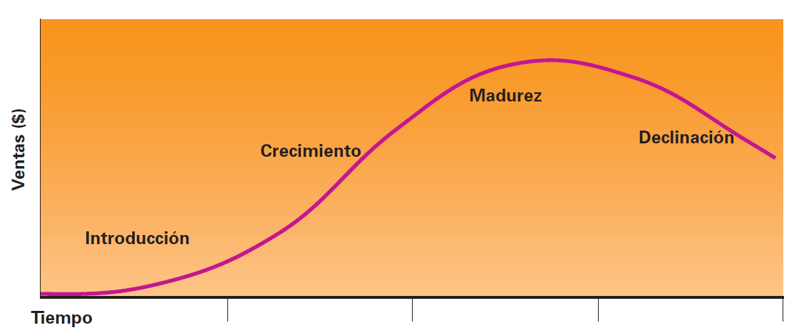

**Etapa de Madurez**

El periodo en el cual las ventas aumenta a una tasa cada vez menor señala el inicio de la etapa de madurez del ciclo de vida. No pueden atraer nuevos usuarios de forma indefinida y tarde o temprano el mercado de acerca a una saturación. En este, por lo general, es la etapa más larga del ciclo de vida del producto.

En esta etapa del ciclo de vida, la competencia se vuelve más feroz y, por tanto, la publicidad persuasiva y de recordatorio se enfatiza con mayor intensidad. La promoción de ventas regresa al enfoque cuando los vendedores de los servicios

tratan de aumentar su participación de mercado. Mantenemos un precio competitivo sin decaer en la calidad es la manera de mantener la cartera de clientes.

|  |  |
| --- | --- |
|  | **MADUREZ** |
| **SERVICIOS** | La empresa cuenta con una variedad de servicios ya sean básico como aquellos de limpieza especifica (limpieza de alfombras, tapizados, cortinados y grandes ventanales)  Siempre atentos a las posibilidades de introducir nuevos servicios. |
| **PLAZA (DISTRIBUCIÓN)** | Zona de cobertura de servicio limitada. Nos centramos en zona oeste y Pilar. |
| **PROMOCIÓN** | La empresa se esfuerza por retener y fidelizar a sus clientes a través de promociones y acciones específicas de marketing. |
| **PRECIO** | En ocasiones disminuyen los precios los servicios de Helper debido a que sus competidores bajan los precios. |

### 

### **6.1.6 Estrategia de Marca**

#### **6.1.6.1 Definir Marca**



#### **6.1.6.2 Características de la marca**

Una de las decisiones más importante que debemos tomar es la marca que le vamos a dar al servicio. Es una tarea muy compleja que no se puede tomar a la ligera:

* Helper, ayudante en inglés, es un nombre adecuado ya que en una sola palabra transmite quienes somos y que hacemos en la empresa.
* Es un nombre corto, que hace que sea fácil de recordar y pronunciar.

El objetivo es que el cliente cuando escuche la palabra Helper lo asocie con un servicio de limpieza de excelencia.

#### **6.1.6.3 Estrategia de marca**

Nuestra marca apunta a lograr que el cliente a través de nuestro nombre, logo, imagen, diseño, en combinación sea identificado por nuestros cliente y potenciales consumidores. El objetivo que se identifica fácilmente que servicio ofrecemos y diferenciarnos de nuestros competidores.

Nuestra estrategia de marca apunta a lo siguiente:

1. Nuestros servicios no son tercerizados, son propios, por ende, vamos a utilizar nuestra marca, somo *marca del fabricante* de los servicios.
2. Nombre común para todos los servicios. Por lo tanto, vamos a utilizar *marca de familia.*

|  |  |
| --- | --- |
| Marca | **Helper** |
| Logo |  |
| Eslogan | *“Limpieza Profesional”* |

## **6.2 Estrategia de Precios**

En esta etapa se va a describir nuestra estrategia de precios y aquellos elementos que influyen y condicionan nuestros precios.

### **6.2.1 Análisis de precios**

#### **6.2.1.1 análisis de costo**

**Costos Fijos**

* Alquiler local.
* Electricidad
* publicidad
* Internet y teléfono.
* Agua.
* Dominio ecommerce.
* Sueldos de personal.
* Impuestos.
* Estudio contable.
* ABL
* Estudio Jurídico

**Costos Variables**

* Gastos de librería.
* Insumos Administrativos (tóner para la impresora, resma de hojas, etc.)
* Viáticos cadete.
* Folletería / promociones.

#### **6.2.1.2 Análisis de Competencia**

Competidor Zolver:

Promociona los siguientes precios en su sitio web.

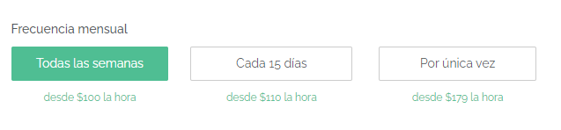

Si solicitamos una cotización mensual de 4 horas semanales, nos informa el siguiente presupuesto en el cual se observa el aumento del costo de la hora.

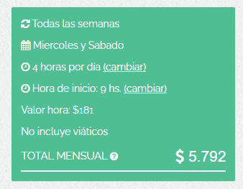

Competidor Servicio Doméstico Lujan:

Valor de servicio doméstico regular $250. No informa diferenciación.

#### **6.2.1.3 Análisis de Sensibilidad**

Los clientes de Helper reaccionan de diferentes maneras de acuerdo con las modificaciones de los precios de nuestros servicios. Un aumento en los precios de nuestros servicios puede afectar al número de servicios contratados.

Para determinar la sensibilidad sobre el precio debemos analizar una serie de ítems como conocimiento de las alternativas, la confianza para hacer comparaciones entre marcas, precio como coste proporción del beneficio total recibido, etc.

**Competidores**: contamos en la zona con competidores con los cuales es fácil contactarse y hacer consultas sobre sus servicios. Por lo tanto, debemos hacer un esfuerzo para mantener precios atractivos.

**Efecto calidad precio**: nos esforzamos para mantener el mejor servicio posible y precios atractivos.

**Efecto beneficio Final**: Nuestro servicio posventa recolecta información de las experiencias de nuestros clientes con los servicios brindados para retroalimentarnos y estar al tanto de posibles fallas.

**Efecto Justicia**: en determinados casos se puede beneficiar al cliente con algún tipo de descuento o bonificación.

### **6.2.3 Estrategia de Precios**

Nuestra estrategia de precios se encuentra posicionada en el sector neutro o *statu quo* que consiste en la igualación de precios con la competencia o fijación de precios de tarifa actual, ósea que el precio sería igual que la competencia o muy cercano.

Ubicarnos en el rango neutro de los precios nos favorece en el igualamiento con la competencia y nos establece a largo plazo.

|  |  |  |  |  |
| --- | --- | --- | --- | --- |
| **Tipo de Cliente** | **Limpieza Domestica** | **Limpieza de Cortinas** | **Limpieza de alfombras** | **Limpieza de Ventanales** |
| Cliente Eventual | $250 | $375 | $520  (m2) | $375 |
| Cliente diario con cuenta corriente. | $225 | $337,50 | $468  (m2) | $337,50 |
| Cliente con rutina semanal programada. | $225 | $337,50 | $468  (m2) | $337,50 |
| Cliente mensual. | $225 | $337,50 | $468  (m2) | $337,50 |

**Comisión por Servicio**

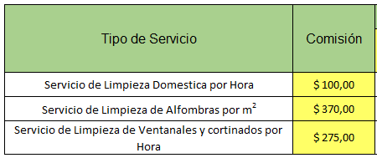

## **6.3 Estrategia de Promoción**

### **6.3.1 Mix de Promoción**

Mercado Meta:

* Clientes con ubicación geográfica de zona oeste y zona norte. Centros urbanos de Moreno, La Reja, Fco. Álvarez y Gral. Rodríguez y Pilar entre otros. Apuntando a aquellos que viven en barrios cerrados y countries.
* Familias con ingresos correspondientes a clase media / alta y clases altas. Jóvenes adultos, personas de mediana edad, adultos mayores. Personas profesionales, que valoran su tiempo libre y el cuidado del hogar.

#### **6.3.1.1 Publicidad**

**6.3.1.1.1 On-Line**

Web

A través de un sitio web propio, Helper, expandir nuestro público y conquistar a nuevos consumidores en un alto porcentaje. Mediante este nuevo espacio de contacto se crea un medio de comunicación para consultas, inquietudes, sugerencias, medios de pagos, solicitud de presupuestos y contratación de servicio.

Redes Sociales

Estar presente en redes sociales como una estrategia de marketing. Las redes sociales funcionan de impulso a la hora de acercarse a los clientes, a través de notas de interés, publicidad, oferta de servicio. Como un medio alternativo de contacto con los clientes. Las que implementamos son:



* Facebook Creando un perfil, del tipo empresa, se puede subir comentarios y/o imágenes promocionando nuestros servicios y precios diariamente. De esta forma, nuestros “amigos” reciben en forma instantánea nuestras publicaciones. Además, Facebook ofrece la posibilidad de crear anuncios pagos, que es según la cantidad de clics por los interesados, que se muestran a en la pantalla principal. En el caso de publicar en nuestro “muro” el costo es cero.
* Twitter, para una rápida respuesta en 140 caracteres. Como en el caso de Facebook, al tener un perfil dentro de Twitter, se puede publicar contenido promocionando la marca con un costo nulo. También, posee avisos pagos que aparecen en el muro principal de los usuarios.
* Instagram, este medio de contacto es visual, donde se utilizará de medio de información de servicios.
* YouTube, a través de este canal, le enseñaremos como se trabaja en los diferentes servicios a través de videos demostrativos.

Mailyng

Través de newsletter a clientes se les informara de:

* Promociones.
* Nuevos servicios.
* Novedades de la empresa.
* Saludos formales en época de festividades.

**6.3.1.1.2 Off Line**

El contacto off line más tradicional, sigue estando presente:

* Publicidad en Suplementos de Diario Nacionales – *Clarín Zonal –* una vez al mes.
* Se harán publicaciones en revistas especializadas se dentro de los suplementos.
* Televisión: En este caso, se harán pequeños comerciales anunciando nuestros servicios en distintos horarios para captar futuros clientes y colaboradores. Se realizarán durante la noche, donde el caudal de audiencia es mayor. Se trasmitirán por *Moreno Noticias* un canal local.

#### **6.3.1.2 Promociones de ventas**

Contamos con diferentes líneas de promociones:

* *Combos*: para impulsar la contratación de más de un servicio, ofrecemos a los clientes “Combos” donde pueden obtener más de un servicio a un precio inferior a la contratación de ambos por separados.
* *Promociones mensuales*: el primer lunes de cada mes se informarán las promociones vigentes durante los primeros quince días de una vez informada. Pueden ser pack de horas a menor costo, Por ejemplo, “Mes de las cortinas “donde sale un precio atractivo para atraer clientes.
* *Posventa*: esta estrategia va a ser utilizada en aquellos clientes que hace un tiempo que no consumen nuestros servicios. Donde el impacto que debemos aplicar es mayor ya que por algún motivo se han alejado de nuestra empresa.
* *Merchandising*: ya sea en época de fin de año como con almanaques, lapiceras y llaveros.

Los canales de comunicación serán:

* On Line
* Off Line
* Telefónica.
* Personalmente en local.

#### **6.3.1.3 ventas personales**

**Ventas Personales**

Las ventas personales son todas las ventas en la que se establecemos directamente con el cliente, que para nosotros son fundamentales y cotidianas. Implementamos todos los medios de contactos posibles.

**Atención Personal**

Para tener ventas personales la empresa cuenta con personal capacitado y eficientes que posean un gran entendimiento de nuestros servicios y la calidad de ellos, los beneficios que otorgaran y poder transmitírselo a los clientes. Responder las consultas y dudas sobre nuestros servicios, además se hace un fundamental hincapié para que nuestro personal se maneje con respeto y educación hacia cada uno de nuestros clientes, tanto en el trato personal, a través de medios electrónicos como telefónico.

**E-commerce**

Un punto de venta personal es a través del sitio web donde el cliente puede acceder a todos nuestros servicios, lista de precios y adquirirlos. Reservar su servicio indicando día, horario y cantidad de horas.

#### **6.3.1.4 Relaciones Publicas**

Helper trabaja sus relaciones públicas a través de eventos especializados sobre limpieza doméstica y allegados. Donde podemos afianzar nuestra posición en el mercado y contactar potenciales proveedores de maquinarias para ofrecer nuevos servicios y clientes potenciales.

Por otro lado, una manera de ser reconocida es a través de ser patrocinadores de equipos de clubes de futbol infantil, entre 5 y 10 años. Donde son niños que son trasladados por sus padres y nos da el acercamiento para ampliar nuestra cartera de cliente.

## **6.3.2 A.I.D. A**

El acrónimo AIDA significa: *atención*, *interés*, *deseo* y *acción*.

*Atención*: el anunciante primero debe atraer la atención del mercado meta. Una

empresa no puede vender algo si el mercado no sabe que ese producto o servicio existe.

*Interés*: la simple conciencia de una marca rara vez lleva a una venta. El siguiente paso es crear interés en el servicio. Un anuncio impreso o un comercial de televisión no pueden señalar a los clientes potenciales todas las características y beneficios de nuestros servicios.

*Deseo*: hay que hacerles a nuestros compradores crear una preferencia de nuestra marca por encima de otras explicando las ventajas diferenciales del servicio por encima de la competencia.

*Acción*: este paso tiene que ver con crear el impulso de nuestros clientes a la compra de los servicios a través de los anuncios para comunicar de forma más

eficaz las características y beneficios, y también utilizar promociones con tarjetas de créditos, diferentes medios de pago y descuentos.

En esta sección explicaremos para aplicamos esta técnica a través de mensajes de marketing.

|  |  |  |  |  |
| --- | --- | --- | --- | --- |
|  | **Atención** | **Interés** | **Deseo** | **Acción** |
| Publicidad | Mailyng,  radios, Clarín Zonal, Moreno Noticias.  Merchandising | Tutoriales en YouTube. Fan page en  Facebook y  Instagram | Publicidad  on-line y medios de comunicación |  |
| Promoción  de venta |  |  |  | Combos,  Facilidades de pago. |
| Ventas personales | Atención personalizada |  |  | Ventas  E-Commerce y Punto de venta |
| Relaciones públicas |  | Ferias Especializadas y sponsor |  |  |

## **6.4 Estrategia de Distribución**

***Consumidor***

### **6.4.1 Canales de Distribución**

Helper es el fabricante de sus servicios, es un canal directo con los clientes. No tercerizamos ni somos tercerizados. A través de los diferentes canales de ventas ya sean a través del sitio web, personalmente en nuestro local o telefónicamente, los clientes contactan con nosotros y pueden adquirir los servicios.

***Fabricante***

***Consumidor***

***Final***

### **6.4.3 Funciones del Canal**

***E-commerce – 4to Canal***

Cuarto canal, la experiencia de la compra, ya sea desde la plataforma para el escritorio o a través de la aplicación para celular.

* A través del sitio e-commerce se puede gestionar la solicitud de servicio e imprimir el comprobante con un código de solicitud de servicio o ser enviado a una casilla de correo electrónico.
* Para la comercialización de los servicios vamos a utilizar un módulo de nuestra página y el servicio de pago se hará a través de “mercado pago”.

Toda esta información que será asignada al cliente conformará el historial del cliente, el cual nos será de suma utilidad, para estadísticas y para gestiones de postventa y promociones.

### **6.4.3 Logística**

Los viáticos de los empleados de limpieza domestica corren a cargo de los clientes. En el caso de los servicios especiales donde incluyen maquinarias contamos con un móvil donde los empleados son trasladados junto con las herramientas de trabajo.

# **Organización Requerida**

## **7.1** **Estructura Organizacional**

La estructura es funcional y simple. El organigrama de la empresa es de forma vertical ya que el mando se centraliza en una sola persona.

Analista de Datos

Estudio Jurídico

Gerente General

Administrativa

Compras

Finanzas

Cobranzas

Encargado Comercial

Marketing

Ventas Posventa

Precios

Encargado Servicios

Administración De RRHH

Desarrollador Fullstack

Estudio Contable

## **7.2 Proceso de Toma de Decisiones**

La toma de decisiones en una organización se define oficialmente como el proceso para identificar y solucionar problemas. El proceso tiene dos elementos principales, el primero, identificar el problema, recabar información para medir las desventajas que provoca y la etapa del proceso de la búsqueda de la solución del problema.

El proceso para la toma de decisiones está conformado por las siguientes fases:

Identificación de un problema

Identificación de los criterios de Decisión

Asignación de Ponderaciones a los criterios

Desarrollo de Alternativas

Análisis de las Alternativas

Selección de la Alternativa

Implantación de la Alternativa

Análisis de la Efectividad de la Alternativa

**1. La identificación de un problema**: el primer paso del proceso de toma de decisiones es haber detectado que hay una diferencia entre el estado actual de la situación y el estado deseado.

**2. La identificación de los criterios para la**[**toma de decisiones**](https://www.captio.net/blog/cinco-consejos-para-mejorar-la-toma-de-decisiones): señalar los métodos que resultarán relevantes para solucionar el problema. Cada individuo responsable de tomar decisiones en la empresa posee un abanico de criterios que lo guían en su cometido, y es importante conocer cuáles se tienen en cuenta y cuáles se omiten, ya que estos últimos resultarán irrelevantes para el encargado de tomar la decisión.

**3. La asignación de ponderaciones a los criterios**: priorizar de forma correcta los criterios seleccionados en la etapa anterior, puesto que no todos van a tener la misma relevancia en la toma de la decisión final

**4. El desarrollo de alternativas**: consiste en ser capaz de obtener y presentar todas las alternativas factibles que podrían resolver el problema con éxito.

**5. El análisis de las alternativas**: el responsable de la toma de decisiones en la empresa debe estudiar minuciosamente las alternativas que se han propuesto. Las fortalezas y las debilidades de cada una deberían ponerse de manifiesto de forma clara una vez comparadas con los criterios seleccionados y ordenados en la segunda y la tercera etapa. Aunque es cierto que algunas evaluaciones pueden acercarse a la objetividad, hay que tener claro que la mayoría de ellas son subjetivas a causa de su carácter de juicio de valor.

**6. La selección de una alternativa**: una vez establecidas y presentadas todas las alternativas, y una vez evaluadas por el responsable de la toma de decisiones según los criterios establecidos y jerarquizados, es el momento de elegir una sola alternativa: la mejor de las presentadas según el procedimiento establecido.

**7. La implantación de la alternativa**: Lo primero que hay que hacer para llevar a cabo la decisión es comunicarla a las personas afectadas y conseguir que se comprometan con ella. Estas decisiones se llevan a cabo desde una planificación, organización y dirección efectivas.

**8. La evaluación de la**[**efectividad de la decisión**](https://www.captio.net/blog/inteligencia-empresarial-la-transformacion-de-los-datos-en-decisiones-optimas): por último, hay que evaluar el resultado conseguido a raíz de la decisión tomada y la solución adoptada y comprobar si se ha corregido el problema. Si éste todavía persiste, tendrá que estudiarse cuál de las fases anteriores resultó errónea y afrontar una nueva decisión respecto a la decisión inicial: desestimarla por completo o retomarla de forma distinta desde alguno de los pasos anteriores.

## **7.3 Proceso de tratamientos de conflictos**

El conflicto es parte de la experiencia humana, ya sea a nivel de su grupo social o en la sociedad. Desde el núcleo familiar ya se experimentan los primeros conflictos y suelen ser los padres ò los adultos los que imponen las medidas para la conciliación para el desacuerdo entre las partes. Cuando nos insertamos en el mundo laborar ahí las medidas para manejarlos y solucionarlos es más compleja.

Existen varios métodos para llevar adelante la resolución de un conflicto a nivel organizacional. A nivel organizacional un conflicto, un desacuerdo entre las partes ya sea por recursos, por modos de procedimientos, un cruce por intereses, por ejemplo. Se debe tener en cuenta la gravedad, el impacto económico, el tiempo que lleva y actuar para lograr la conciliación.

Fisher, uno de los especialistas más conocidos en el tema de negociaciones dice: “…el conflicto de intereses en una industria en crecimiento. Todas las personas quieren participar en decisiones sobre problemas que les afectan; pero cada vez menos personas están dispuestas a aceptar decisiones dictadas por otros…”.

Los Siete Elementos de Negociación de Harvard (1980) es el libro publicado por Fisher y Ury utilizaremos este método para la resolución de los conflictos.

**1. Alternativas al no acuerdo**

No todas las negociaciones terminan con un acuerdo. O bien se llega al acuerdo precipitados a causa de la presión que ejerce la otra parte: “Tómalo o déjalo”. Debemos tener bien preparado lo que suceda si “lo dejo”. ¿Cuáles son mis alternativas y las de ellos?

**2. Intereses y posiciones**

El Interés es todo aquello que no podemos intercambiar con las otras partes. Y las posiciones es la actitud que tienes acerca del tema a negociar. Un ejemplo sería: en la industria de la construcción, cuando queremos comprar un material, pero estamos en la tira y el afloje en el precio, en eso nos ofrecen uno a un menor precio, pero también a menor calidad, así que el dilema es escoger entre unos de los dos materiales Es fácil confundir los objetivos a los temas de la negociación con los intereses.

**3. Opciones**

Identificar toda la gama de posibilidades en que las partes pudieran llegar a un acuerdo y satisfacer sus intereses. Un acuerdo es mejor si se incorpora la mejor de muchas opciones. Puntos básicos para generar opciones:

* Conocer muy bien los procesos de crear valor, reclamar valor y la elección de REC. CREAR.
* Separar el proceso de inventar y generar ideas del de decisión. Realizar sesiones de «lluvia de ideas» con los equipos de negociación de ambas partes.
* Los mejores valores están en las diferencias. Por ejemplo, actitud frente al riesgo, cadencia temporal, percepciones, valor marginal de la misma cosa.

**4. Criterios**

Los criterios tienen que delinearse perfectamente para que el acuerdo al que se va a llegar deba ser con prudencia y justo para ambas partes. Es importante para nosotros que la otra parte tenga la sensación de habernos «ganado», aunque ello no sea cierto y nosotros hayamos conseguido nuestros objetivos. Este ejercicio ayudará además a descubrir nuevos intereses y opciones útiles a la negociación.

**5. Relación**

Las negociaciones más importantes se hacen con las personas o instituciones con las cuales hemos negociado antes y negociaremos de nuevo. Para una buena relación no debes mezclar problemas de relación personal con problemas esenciales de la negociación.

**6. Comunicación**

La forma que se utiliza para comunicar tiene un impacto crítico en el resultado de la negociación, especialmente cuando las dos partes no se conocen «el beneficio puede ser mucho mayor para ambos cuando se negocia cara a cara porque sólo de esta forma es posible compartir información vital.

Si el volumen de las transacciones a realizar es importante, vale la pena el ir a conocer personalmente a la persona con la que luego deberemos negociar por teléfono o e-mail. Hemos comprobado que, si ambas partes tienen en común un conocimiento personal positivo, entonces el método de comunicación (teléfono, e-mail, etc.) debe tener importancia para el buen resultado. Si los negociadores, al contrario, no se conocen o son extraños el medio se convierte en crítico y marca la diferencia.

La confianza y la aportación se establecen mucho más fácilmente cuando las partes se conocen, lo que sería imposible hacer por teléfono o e-mail entre extraños.

**7. Compromisos**

Los compromisos son planteamientos verbales o escritos que especifican lo que una parte hará o no hará. Podríamos llamarlos el «borrador del contrato». Pueden hacerse en el curso de una negociación. En general, un acuerdo será mejor en la medida en que las promesas hayan tenido: planteamiento, estructuración y hayan sido diseñadas para que se conviertan en acuerdos duraderos, de fácil comprensión y verificables.

## 

## **7.4 Análisis de Puesto**

### **7.4.1 Gerente General**

|  |  |
| --- | --- |
| Gerente General | |
| Descripción | Administrar los recursos humanos y financieros relacionados con el proceso de negocios, diseñando las políticas y procedimientos a seguir en materia presupuestal, flujos de efectivo, análisis financiero, movilidad del personal y control del gasto administrativo; buscar nuevas alternativas de servicios; garantizando el suministro oportuno de los recursos necesariamente requeridos en la implementación de los servicios. |
| Tareas | * Formulación y proposición de las normas, políticas y procedimientos para las actividades administrativas y la gestión contable. * Planificación de las actividades de las áreas dependientes de Administración manteniendo un control sobre el cumplimiento en tiempo y calidad de estas. * Gestión y coordinación de los recursos humanos y herramientas. * Definición de metas a corto y largo plazo y los hitos. * Elaboración, ejecución y coordinación del plan anual del presupuesto de Administración |
| Perfil | * **Profesión:** Administración de Empresas, Licenciado en Economía, Informática, Contaduría o afines * **Especialización:** Preferentemente en MBA o Finanzas * **Edad:** A partir de 30 años * **Idioma:** inglés avanzado * **Sexo:** Indistinto |
| Remuneración del mercado | * $175.500,00- |

### **7.4.2 Encargada Administrativa**

|  |  |
| --- | --- |
| Encargada Administrativa | |
| Descripción | Tareas realizadas por el Gerente. Coordinar, supervisar y controlar la ejecución de los procedimientos administrativos y contables que rigen el funcionamiento interno de la organización. |
| Tareas | * Revisar los comprobantes de cheques, tarjetas de crédito y débito verificando que los datos estén correctos, registrados en la cuenta contable correspondiente y que tengan el soporte respectivo. * Ejecutar cierre contable mensual y anual de la organización. * Custodiar los documentos legales y financieros de la organización. * Supervisar y verificar el pago a organismos oficiales y servicios básicos. * Elaborar consolidación de gastos mensual y anual. * Tramitar todo lo concerniente a la apertura de cuentas bancarias. Controlar las obligaciones bancarias de la organización * Elaborar el flujo de efectivo y presupuesto de la organización. * Transcribir la información para la evaluación de los Estados Financieros * Revisar y controlar los archivos administrativos. * Revisar la declaración de Impuesto al Valor Agregado (I.V.A.), y realizar la declaración estimada. * Efectuar declaración de Ingresos Brutos a los diferentes Concejos Municipales. * Supervisar el cierre de auxiliares contables. Evaluar continuamente el desenvolvimiento del personal bajo su cargo. Supervisar la ejecución de los indicadores de calidad asociados al área administrativa |
| Perfil | * **Profesión:** licenciado contable publico * **Experiencia laboral:** 2 a 4 añosen cargos similares. * **Edad:** A partir de 30 años * **Idioma:** inglés avanzado * **Sexo:** Indistinto |
| Remuneración del mercado | * $175.500,00- |

### **7.4.3 Asistente Administrativo Contable**

|  |  |
| --- | --- |
| Asistente Administrativo Contable | |
| Descripción | Asistir al Encargado Administrativo, trabaja bajo la supervisión de este. por eso su labor suele incluir un sinnúmero de tareas destinadas a garantizar el buen funcionamiento del sector administrativo de la empresa. |
| Tareas | * Teneduría de libros contables: el asistente contable se encarga de llevar los libros de contabilidad de la empresa. Dicha tarea se realiza mediante la utilización de softwares exclusivos de contabilidad. * En ciertas ocasiones el contador le solicita a su asistente que prepare las facturas, que realice tareas de cuentas por pagar, y que se ponga en contacto con proveedores de servicios. * Mantenimiento de registros: el asistente contable se encarga del mantenimiento de registros financieros actuales y archivados. * Presentación de informes: el asistente contable se encarga de preparar y presentar informes. Para cumplir con dicha función, el asistente contable debe saber utilizar los softwares de contabilidad y los programas de hojas de cálculo como Microsoft Excel. Por lo general, le exigen al asistente documentos e informes con información específica como ingresos brutos, débitos mensuales y saldos de cuentas. * Cálculo de salarios: el asistente contable se encarga de calcular los salarios o las horas del empleado. * El asistente contable también es responsable de mantener el registro de los pagos efectuados a los empleados y realizar un seguimiento de los gastos del negocio. |
| Perfil | * **Profesión:** licenciado contable publico * **Experiencia laboral:**  1 añosen cargos similares. * **Edad:** A partir de 20 años * **Idioma:** inglés básico * **Sexo:** Indistinto |
| Remuneración del mercado | * $58.500,00 |

### **7.4.4 Jefe de Cobranzas**

|  |  |
| --- | --- |
| Jefe de Cobranza | |
| Descripción | Tarea realizada por el personal Administrativo. Asistir al Encargado Administrativo, trabaja bajo la supervisión de este. por eso su labor suele incluir un sinnúmero de tareas destinadas a garantizar el buen funcionamiento del sector administrativo de la empresa. |
| Tareas | * Revisa comprobantes de tarjetas de crédito y débito, verificando que los datos entes correctos y registrado en la cuenta del cliente. * Emitir recibos de pagos. * implementar y controlar la estrategia de Cobranzas coordinándolo con los responsables de mora Temprana, Mora Tardía |
| Perfil | * **Profesión:** estudiante de carreras de administración y afines. * **Experiencia laboral:**  1 añosen cargos similares. * **Edad:** A partir de 20 años * **Idioma:** inglés básico * **Sexo:** Indistinto |
| Remuneración del mercado | * $58.500,00- |

### **7.4.5 Encargado Comercial**

|  |  |
| --- | --- |
| Encargado Comercial | |
| Descripción | Tareas realizadas por el Gerente. Planificar, organizar, dirigir, controlar y coordinar eficientemente el sistema comercial, diseñando estrategias que permitan el logro de los objetivos empresariales, dirigiendo el desarrollo de las actividades de marketing y las condiciones de venta de los productos y distribución. |
| Tareas | * Definir y proponer estrategias de marketing y ventas. * Definir, proponer, coordinar y ejecutar las políticas de comercialización orientadas al logro de una mayor y mejor posición en el mercado. * Evaluar la creación de nuevos productos identificando nuevas oportunidades de negocio. * Realizar las funciones de vocero autorizado ante los medios de comunicación, con la autorización de la Gerencia General, generando así corrientes de opinión favorables al desarrollo de la Empresa. * Autorizar descuentos. * Resolución de conflictos por quejas, inconvenientes y atrasos. |
| Perfil | * **Profesión:** Licenciado carreras de administración y afines. * **Experiencia laboral:**  al menos 2 añosen cargos similares. * **Edad:** A partir de 30 años * **Idioma:** inglés * **Sexo:** Indistinto |
| Remuneración del mercado | * $175.500,00- |

### **7.4.6 Vendedor**

|  |  |
| --- | --- |
| Vendedor | |
| Descripción | Realiza tareas de ventas de servicios, atiende al público ya sea vía electrónica, telefónicamente o personal en el local. Elabora listados de servicios solicitados. Reporta ventas diarias. Personal asistente Administrativo. |
| Tareas | * Conocer beneficios y características del servicio. Conocimiento de las condiciones de venta. * Conocer las características de los servicios. Lista de precios y sus modificaciones. * Atender los clientes. Explicar promociones y ofertas disponibles para la venta. * Proporcionar un trato educado y cercano. * Resolver dudas sobre el servicio. * Saber usar terminales y sistemas de pedidos. * Dar servicio postventa. |
| Perfil | * **Profesión:** Terciario, administración de ventas. * **Experiencia laboral:**  1 añoen cargos similares. * **Edad:** A partir de 20 años * **Idioma:** inglés básico * **Sexo:** Indistinto |
| Remuneración del mercado | * $40.959,00 - |

### **7.4.7 Encargado de Servicios**

|  |  |
| --- | --- |
| Encargado de Servicios | |
| Descripción | El**encargado de servicios (**Tareas realizadas por el Gerente.**)** debe asegurarse de que todos los servicios sean eficientes y de la mejor calidad posible. Administrar el personal y servicios tomado para el cumplimiento de estos. |
| Tareas | * Organizar agenda diaria, asignando personal a servicios tomados. * Atender solicitudes de presupuestos. * Lograr que el personal este capacitado y motivado para cumplir los objetivos y metas, para cumplir de manera eficiente a los clientes. * Transmitir confianza a los clientes y responder las inquietudes. * Mantenimiento de las herramientas de trabajo. * Estudio y conocimiento de la competencia. * Realizar reuniones semanales para el seguimiento y apoyo de su equipo. * Revisión y autorización de los pedidos generados por los vendedores. * Confección de informes de análisis de ventas. * Establece las normas y procedimientos de atención al cliente. * Control de horas trabajadas. * Satisfacción del cliente. |
| Perfil | * **Profesión:** Administración de ventas, Marketing. * **Experiencia laboral:**  3 añosen cargos similares. * **Edad:** A partir de 25 años * **Idioma:** inglés básico * **Sexo:** Indistinto |
| Remuneración del mercado | * $ 175.500,00 - |

### **7.4.8 Personal de Servicio**

|  |  |
| --- | --- |
| Personal de Servicio | |
| Descripción | Personal tercerizado encargado de desarrollar las tareas designadas por el Encargado de Servicio. Atención al cliente. |
| Tareas | * Ejecutar tareas de aseo, lavado, planchado. * Ejecutar tareas especiales como limpieza de alfombras, cortinas y ventanales. * Buena predisposición, cortesía. |
| Perfil | * **Profesión:** secundario completo. * **Experiencia laboral:**  1 añoen cargos similares. * **Edad:** A partir de 20 años * **Idioma:** inglés básico * **Sexo:** Indistinto |
| Remuneración del mercado | * Valor por Hora según la categoría. |

### **7.4.9 Encargado de Tecnología - Desarrollador Full stack**

|  |  |
| --- | --- |
| Desarrollador Full stack | |
| Descripción | Responsable de funcionamiento del sitio web, software con el que se lleva adelante las tareas cotidianas, hardware y telecomunicaciones. |
| Tareas | * Encargado de actualización de sitio web. * Mantenimiento de los equipos ya sean terminales, impresoras, Reuters, etc. * Mantenimiento del software del negocio. |
| Perfil | * **Profesión:** estudiantedeanalista de sistemas, ing de sistemas y afines. * **Experiencia laboral:**  1 añoen cargos similares. * **Edad:** A partir de 25 años * **Idioma:** inglés * **Sexo:** Indistinto |
| Remuneración del mercado | $84.410,00 |

### 

### **7.4.10 Encargado Analista de Datos**

|  |  |
| --- | --- |
| Encargado Analista de Datos | |
| Descripción | Responsable de funcionamiento de llevar adelante el software con el que se lleva adelante la persistencia de los datos y la gestión de backup y restauraciones de datos. telecomunicaciones. |
| Tareas | * Encargado de actualización procedimiento de almacenamiento. * Mantenimiento de los equipos ya sean terminales, impresoras, Reuters, etc, en los cuales están involucrado la persistencia de la información. |
| Perfil | * **Profesión:** estudiantedeanalista de sistemas, ing de sistemas y afines. * **Experiencia laboral:**  1 añoen cargos similares. * **Edad:** A partir de 25 años * **Idioma:** inglés * **Sexo:** Indistinto |
| Remuneración del mercado | $69.690,00 |

# Plan Financiero

## 8.1 Hipótesis

Helper ofrece un servicio online de servicio doméstico. Conformado por un equipo de trabajo competente que actúa hace poco más de dos años en Zona del Partido de Moreno, La Reja, Francisco Álvarez, General Rodríguez, Pilar Provincia de Buenos Aires. Entre los servicios ofrecidos contamos con limpieza por horas, limpieza de cortinas, limpieza de alfombras, limpieza de ventanales, planes para clientes frecuentes. etc.

Cuando hablamos de hipótesis primero debemos dejar en claro nuestro mercado meta.

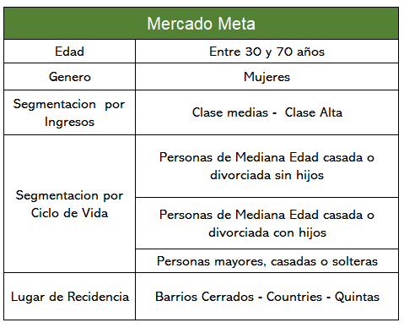

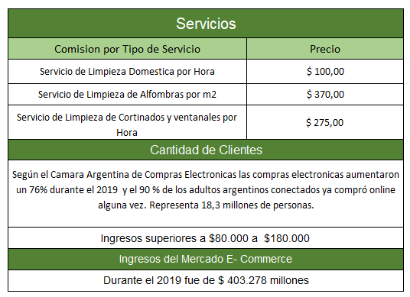

## 8.2 Modelo de ingresos

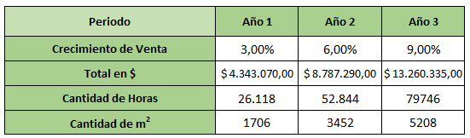

### Gráfico Modelo de Ingresos

## 8.3 Modelo de Egresos

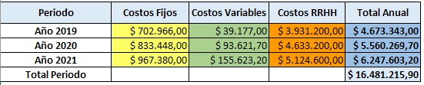

### Gráfico Modelo de Egresos

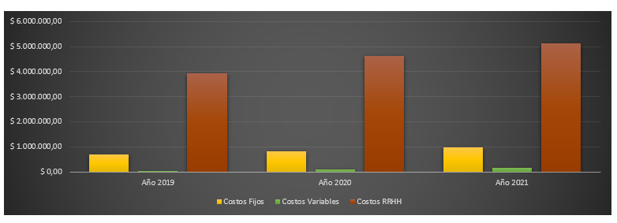

## 8.4 Modelo de Inversión

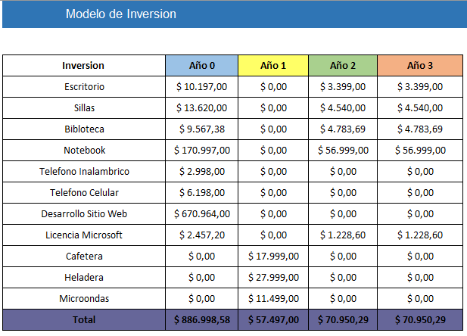

### 8.4.1 Inversión año 0

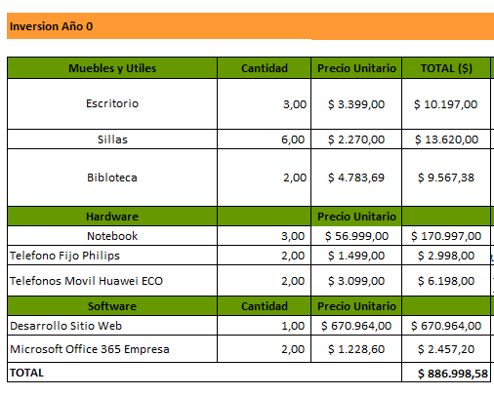

### 8.4.2 Inversión año 1

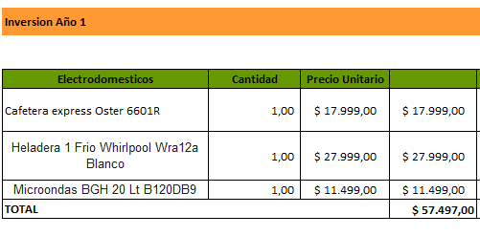

### 8.4.3 Inversión año 2

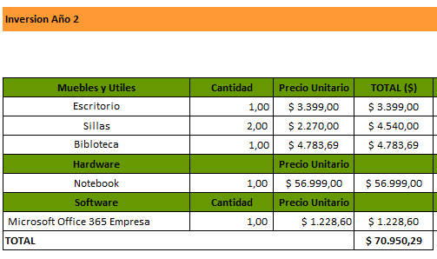

### 8.4.4 Inversión año 3

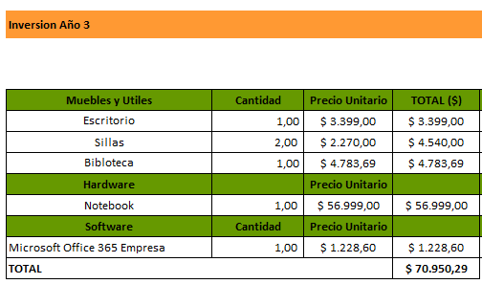

## 8.5 Presupuesto Financiero

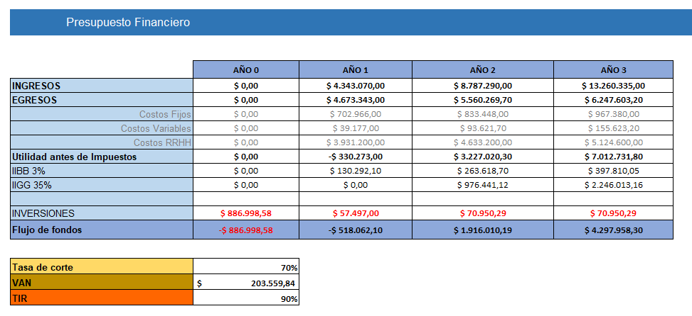

## 8.6 Matriz de Riesgos

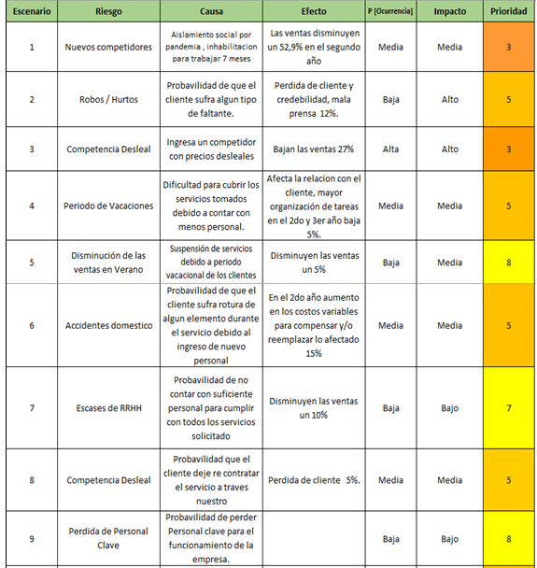

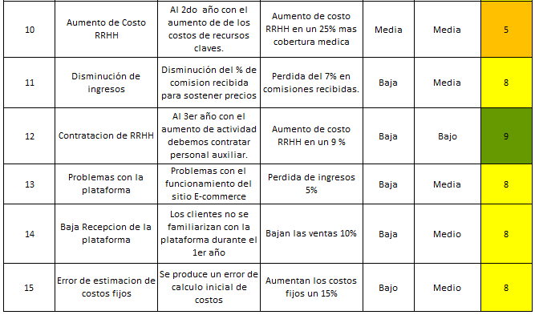

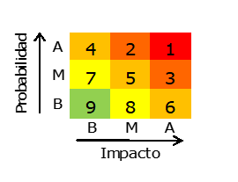

## 8.7 Escenarios

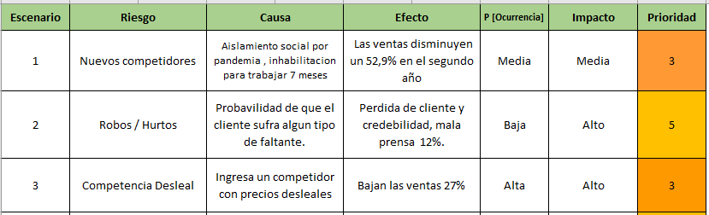

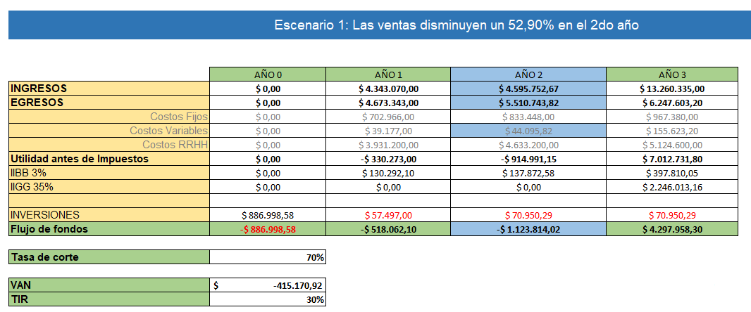

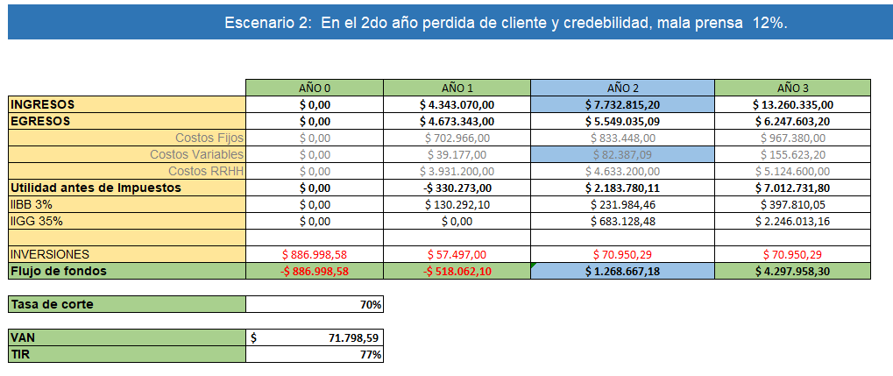

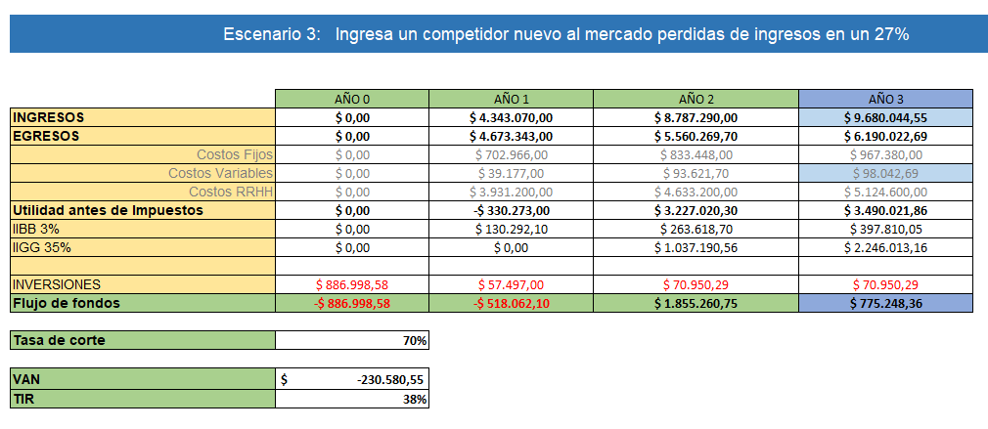

## 8.8 Plan de Contingencia

**Escenario 1:** Debido a la pandemia sufrida durante el 2020, debemos plantearnos un protocolo y un plan de contingencia en caso de una nueva ola o la aparición de un nuevo impedimento que presente una situación similar.

Las restricciones para circular y el asilamiento preventivo afectarían directamente a nuestras ventas de servicios las cuales podrían disminuir ampliamente afectando a la viabilidad del proyecto.

Este escenario lo planteamos tomando como parámetro la pandemia de Covid-19 la cual mantuvo el impedimento de servicios domésticos por ocho meses. En base a esto creeríamos conveniente aplicar las siguientes medidas para mitigar los efectos:

* Al permanecer las instalaciones cerradas se podría observar un descenso en el importe de los servicios e insumos en un 10%.
* No se contratarían nuevos recursos humanos.
* Si el aislamiento se extendería más allá de los tres meses se renegociaría el contrato de alquiler y tratando de obtener al menos un descuento del 30% por el tiempo restante que perdure la situación.
* Solicitaríamos apoyo al estado para el pago de sueldo de tres empleados por un monto que equivale a dos salarios mínimos vital y móvil ($ 33750).

Sin embargo, a pesar de tomar todas estas medidas el proyecto deja de ser viable ya que no solo se ve afectado por el distanciamiento social, sino que, además, cuando comienza a flexibilizarse no se logra recuperar el nivel de servicios contratados por la crisis económica provocada por la misma.

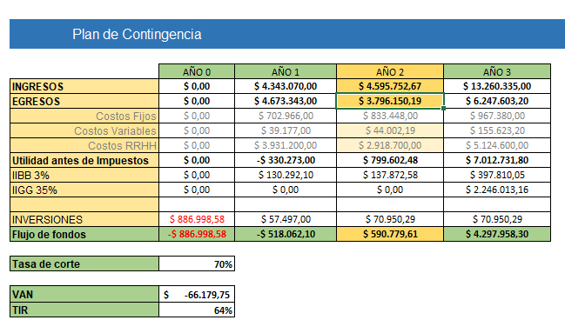

**Escenario 3:** En este escenario plantearíamos que pasaría si en el tercer año se entraría de un nuevo competidor que aplicaría precios desleales por debajo del costo para ganar terreno en el mercado.

Para poder recuperarnos acudimos a nuestros clientes cautivos ofreciendo beneficios extras por el mismo precio y descuentos para futuras compras. Duplicamos el esfuerzo en publicidad logrando un 20% de aumento en el consumo.

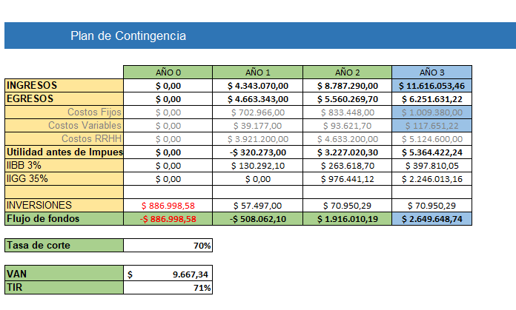

## 8.8 Plan de Salida

Luego de analizar nuestros planes de contingencia donde nuestro proyecto vuelve a ser viable, no es necesario contar con un plan de salida para ellos.

## 9 Factibilidades

### 9.1 Técnica

Gracias a las nuevas tecnologías que permiten llegar a clientes a bajo costo a través del sitio e-commerce permitiendo a los clientes tener sus perfiles de compras y consumos. Si bien es necesario actualizar las máquinas, contar con personal especializado y servidores de back-up.

Además, el sitio web cuenta con interfases muy fáciles e intuitivas de utilizar lo cual permite la rápida familiarización del cliente con esta.

Por todo lo mencionado anteriormente, creemos que la organización cuenta con los recursos y conocimiento necesarios para operar, y se considera a partir de este análisis, que el proyecto es viable desde el aspecto técnico.

### 9.2 Comercial

Para poder evaluar la factibilidad comercial de nuestro proyecto debemos tener en cuenta la dimensión y segmento de nuestro mercado, la oferta de servicios como así también el análisis de nuestros futuros competidores.

El entendimiento de nuestro mercado meta, clase media – alta que residen en barrios cerrados, countries o quintas, nos permitirá crear un plan de marketing, publicidad y promoción de acuerdo con ellos. El conocimiento de nuestros competidores nos permitirá poder fijar un precio razonable nuestros servicios dentro del margen propuesto por ellos.

A partir del conocimiento obtenido mencionado anteriormente, donde se tiene bien identificado nuestros clientes, se ofrece un buen valor del precio de nuestros servicios y un alto nivel de profesionalismo, vemos posible cumplir con nuestra meta de posicionamiento en el mercado.

### 9.3 Financiera

Luego del armado del presupuesto financiero donde se detalla el flujo de fondos de nuestro proyecto para un periodo de 3 años el cual se proyecta alcanzar un objetivo de ventas del 3% para el primer año, llegar a un 6% en el segundo y al cabo del tercer año ubicarnos en un 9% de prestadores de servicio de limpieza domestica de zona oeste.



Conociendo que para un plazo fijo tradicional se obtiene casi un 32,3 % anualmente, se fijó una tasa de corte del 70% y así ser un poco más tentador en el caso se necesitar atraer futuros inversores en caso de necesitarlo. Con esta tasa elegida y armado el presupuesto se concluye que el proyecto es viable.

Además, se realizó un análisis de posibles riesgos donde los tres más significativos fueron analizados en distintos escenarios y así poder observar el posible impacto sobre nuestro negocio. Dos de ellos ponen en peligro el proyecto al no alcanzar la tasa de corte elegida por lo cual se proyectaron nuevos presupuestos modificando los valores definidos en el plan de contingencia correspondiente demostrando que, en caso de suceder lo mencionado en el riego y aplicando las acciones detalladas en el plan de contingencia, el proyecto vuelve a ser viable.

### 

### 

### 9.4 Legal

#### **Registro de la Sociedad**

Como emprendedores buscamos maneras de registrarnos legalmente al mercado, analizando diferentes alternativas y beneficios. Comparando las opciones como SAS, SRL y SA.

Luego de este análisis consideramos que las formas de sociedad SAS (Sociedades de Acciones Simplificada) es la que mejor se adapta y nos brinda los siguientes beneficios:

1. **Simples.** Son más sencillas de constituir y más económicas respecto de las [sociedades tradicionales,](http://www.buenosnegocios.com/notas/492-que-tipo-sociedad-elegir) las Sociedades Anónimas (SA) y las Sociedades de Responsabilidad Limitada (SRL), que son las formas legales más habituales hasta ahora en la Argentina.

2. **No se necesitan socios.** A diferencia de las SRL o las SA, que requieren por lo menos dos socios para constituirse, las SAS pueden ser unipersonales, es decir, estar en manos de un único emprendedor.

3. **Sin límites de socios.** Tampoco tienen un número máximo de integrantes, como sí ocurre en las SRL, donde se acepta hasta 50 asociados.

4. **En pocos días.** Si se utiliza el modelo tipo previamente aprobado, la inscripción puede realizarse hasta en 24 horas, de acuerdo a lo dispuesto en el art. 38 de la mencionada ley 27.349 (Ley Pymes).

5. **Digitales**. Se promueve la digitalización de las inscripciones societarias, así como las notificaciones por la misma vía, lo que acelera significativamente todos los plazos de registración y modificaciones estatutarias. A la inscripción, se obtiene la Clave Única de Identificación Tributaria (CUIT) online.

6. **Fácil aumentar el capital.** También está autorizada la integración de un aumento de capital inferior al 50% del mismo sin necesidad de publicar edictos ni registración. Se faculta a realizar aportes irrevocables por 24 meses.

7. **Clases de acciones.** Pueden constituirse por instrumento público o privado y su capital puede dividirse en acciones, que a su vez admiten distintas clases (ordinarias, preferidas o escriturales), lo que no ocurre en las SRL.

8. **Facturas.** La AFIP le otorga [factura](http://www.buenosnegocios.com/notas/351-facturacion-6-pautas-principiantes) tipo A automáticamente, al momento de la constitución, no ocurriendo lo mismo con otro tipo de sociedades.

9. **Administración unipersonal.** La administración puede ser unipersonal con la designación de un suplente, salvo que se haya propuesto un síndico. Su duración puede ser indeterminada y la fijará el estatuto social.

10. **Capital inicial bajo.** El capital mínimo que requiere para su constitución es muy bajo. Es el equivalente a dos salarios mínimos, vitales y móviles, a diferencia de la sociedad anónima (SA) donde se exige la suscripción mínima de $ 100.000.

11. **Separación del capital personal.** Reduce los riesgos, por ejemplo frente a una inscripción como [monoributista,](http://www.buenosnegocios.com/notas/305-monotributo-una-guia-rapida) ya que los accionistas de una SAS limitan su responsabilidad a la integración de las acciones que suscriban o adquieran.

12. **Objeto social amplio** El objeto social podrá ser plural y deberá enunciar en forma clara y precisa las actividades principales que constituyen el mismo

13. **Control.** No necesitan sindicatura, a diferencia de la sociedad a[nónima unipersonal,](http://www.buenosnegocios.com/notas/2596-sociedades-unipersonales-pros-y-contras) que sí la requiere. Tampoco estarán bajo la fiscalización de la Inspección General de Justicia (IGJ), por lo que no deben presentar sus estados contables a este organismo, como sí deben hacerlo las SA.

#### **Registro de Dominio Web**

ARTICULO 2°- NIC Argentina efectuará el registro de los nombres de dominio de Internet, en adelante “nombres de dominio”, bajo las zonas que determine, con los requisitos y a través de los procedimientos que al efecto establezca, con excepción de la zona denominada “.edu.ar”, la que será gestionada por la ASOCIACIÓN REDES DE INTERCONEXION UNIVERSITARIA - ARIU.

ARTICULO 3°- El Usuario que registre un nombre de dominio revestirá la calidad de Titular de este, manifestando conocer y aceptar inexcusablemente las normas y procedimientos que rigen al respecto, asumiendo que el registro no se realiza de mala fe, con un propósito ilegal, ni afecta o perjudica a otros Usuarios y/o terceros.

La marca ***Helper*** está en proceso de registro y el patentamiento de sus servicios en estado “Iniciado” sin oposiciones hasta el momento.

#### **Asesores Legales**

Por otro lado, ***Helper*** solo cobra comisión por los servicios prestados por el personal tercerizado. No tenemos relación directa con los clientes. Sin embargo, contamos con asesor de legales en caso de que se presente alguna situación que lo amerite, por ejemplo, un caso de hurto o situación que lo amerite en algún Domicio.

Por todo esto, se comprueba que el proyecto es viable legalmente.